DRIVE TEST MENGGUNAKAN TEMS INVESTIGATION 16.3.6

Drive Test
Keunggulan dari sebuah jaringan pada akhirnya dievaluasi dari kepuasan pelanggan akan jaringan tersebut. Prosedur pengukuran umumnya menggunakan sistem Drive Test. Drive Test secara sederhana berarti berkendara dan menguji sambil melakukan roaming dari jaringan nirkabel di dalam mobil. Sistem Drive Test menyediakan wawasan terhadap kinerja jaringan khususnya dalam hal cakupan radio frequency (RF). Drive test juga memberikan evaluasi dari kinerja jaringan di lapangan. (Sharma, Sharma, & Singh, 2017)

Jenis-Jenis Pengukuran Drive Test
Jenis-jenis dalam pengukuran dengan menggunakan metode drive test terbagi bersadarkan mode dan proses pengambilan datanya. Pengukuran berdasarkan mode drive test terbagi menjadi tiga, yaitu :

- Drive Test Idle Mode
Pengukuran kualitas sinyal yang diterima oleh Mobile Station (MS) dalam keadaan idle. Keadaan idle adalah keadaan dimana MS tidak melakukan call maupun sms, (pada LTE berupa keadaan RRC IDLE).
- Drive Test Dedicated/Connected Mode
Pengukuran dimana MS diatur untuk melakukan panggilan (short call / long call) dan data test, (pada LTE berupa keadaan RRC CONNECTED).
- Drive Test QoS Mode
Pengukuran kualitas sinyal diikuti dengan pendudukan kanal dengan metode call set up dan call end dengan formula time / command squence tertentu.
Pengukuran berdasarkan proses pengambilan data drive test terbagi menjadi empat, yaitu:
- Single Site Verification (SSV)
Metode audit yang digunakan untuk memeriksa KPI, cakupan, dan kualitas dari BTS tunggal.
- Cluster
Pengukuran yang dilakukan untuk pengujian hubungan dan performansi antar BTS yang berbeda daerah dari satu operator jaringan.
- Benchmark
Pengukuran yang dilakukan untuk membandingkan performansi BTS dari beberapa operator berbeda dalam satu daerah.
- Optimasi
Pengukuran yang dilakukan untuk menganalisa gangguan atau kurang nya kualitas pelayanan pada BTS yang sudah ada.

TEMS Investigation
Test Mobile System (TEMS) Investigation merupakan alat uji antarmuka udara untuk jaringan seluler dan mendukung beberapa teknologi berikut: GSM/GPRS/EGPRS, WCDMA/HSDPA/HSUPA/HSPA+, TD-SCDMA, CDMAone/CDMA2000, 1xEV-DO. Produk ini juga berkemampuan untuk melakukan pemindaian LTE dan WiMAX. Tems Investigation memungkinkan monitoring telefon suara dan video sebaik berbagai layanan data yang melalui koneksi packet switched dan circuit switched. Tems investigation menggabungkan pengumpulan data, analisis real time, dan pengolahan pasca pengambilan data semuanya dalam satu produk. (Sharma, Sharma, & Singh, 2017)

TEMS Discovery
Test Mobile System (TEMS) Discovery merupakan alat baru untuk pasca pengolahan data jaringan dalam portofolio TEMS Ascom. Alat ini dirancang untuk optimasi jaringan, trobleshooting dan digunakan untuk membandingkan dan verifikasi QoS. Alat ini sangat memudahkan jika digunakan pada proses kerja, seperti pengolahan data otomatis, berdasarkan KPI pengguna, dan pelaporan inbuilt. TEMS Discovery mampu menampilkan hasil data dalam semua bentuk, seperti peta, diagram, waktu, pesan, ringkasan masalah, dan histogram. Alat ini merupakan solusi pasca pengolahan data untuk TEMS Investigation dan TEMS Pocket. Selain itu, TEMS Discovery sudah mampu melakukan analisis untuk beragam teknologi, seperti LTE, WiMAX, TD-SDMA, WCDMA/HSDPA, GSM/GPRS/EDGE, EV-DO (Rev. 0/Rev. A), dan IS-95/cdma2000 1x.

KPI
Key Performance Indicator (KPI) merupakan standar yang digunakan oleh sebuah perusahaan ataupun operator jaringan sebagai target pencapaian. Untuk itu, semua perusahaan atau operator harus memenuhi target yang sudah ditetapkan KPInya agar mendapatkan kualitas yang maksimal yang dibutuhkan oleh user.
2.5.1 Coverage KPI
Coverage KPI adalah KPI yang didapatkan melalui pengukuran daya pancar sinyal dan kualitas sinyal pada jaringan LTE.
- Reference Signal Received Power (RSRP)
Reference Signal Received Power (RSRP) atau daya terima sinyal referensi adalah rata-rata linear atas kontribusi daya dari Resource Element (RE) yang membawa sinyal referensi sel spesifik dari seluruh bandwidth frekuensi. Parameter ini menunjukkan nilai dari kekuatan sinyal pada sel tertentu. Nilai ini digunakan untuk menentukan urutan sel LTE berdasarkan kekuatan sinyalnya dan digunakan sebagai masukan dalam keputusan handover.
B. Reference Signal Received Quality (RSRQ)
Reference Signal Received Quality atau kualitas terima sinyal referensi adalah parameter yang menunjukkan nilai kualitas sinyal pada sel spesifik. Demikian pula RSRP, parameter ini digunakan untuk menentukan urutan sel LTE yang berbeda sesuai dengan tingkat kualitas sinyalnya. Nilai ini digunakan juga sebagai masukan dalam keputusan handover dan penyeleksian sel ketika RSRP tidak dapat memberikan informasi yang cukup dalam melakukan keputusan handover.
- Signal to Interference and Noise Ratio (SINR)
SINR merupakan rasio antara rata-rata daya sinyal yang diterima dengan rata-rata interferensi dan noise. SINR juga merupakan pengukuran dari kualitas sinyal, tetapi tidak difinisikan dalam spesifikasi 3GPP namun didefinisikan oleh vendor UE. SINR banyak digunakan oleh operator dan industri LTE secara umum karena dapat lebih baik menunjukkan hubungan antara kondisi RF dan throughput. UE menggunakan SINR untuk menghitung CQI (Channel Quality Indicator) yang mereka laporkan ke jaringan. Secara umum, rentang nilai RSRP, RSRQ, dan SINR pada LTE ditunjukkan pada tabel 2.5.
Tabel 2.5
Rentang Nilai RSRP, RSRQ, dan SINR pada LTE
RF Conditions | RSRP (dBm) | RSRQ (dB) | SINR (dB)
Excellent | ≥ 80 | ≥ -10 | ≥ 20
Good | -80 to -90 | -10 to -15 | 13 to 20
Mid Cell | -90 to -100 | -15 to -20 | 0 to 13
Cell Edge | ≤ 100 | < -20 | ≤ 0
Sumber: Telkomsel
2.5.2 Performance KPI
Banyak KPI yang didapat melalui pendekatan ini misalnya RRC Success Rate, HO Success Rate, dll. KPI ini berasal dari performa secara statistik dari eNodeB.
A. Accesibility
KPI ini digunakan untuk mengukur probabilitas apakah layanan yang diminta oleh pengguna dapat diakses dalam toleransi tertentu dalam kondisi operasi yang diberikan. Layanan yang disediakan oleh E-UTRAN didefinisikan sebagai EPS/ERAB. Sambungan RRC dan ERAB adalah prosedur utama untuk accessibility KPI. Accessibility KPI dapat dihitung per sel atau cluster. KPI di tingkat cluster dihitung dengan menggabungkan semua penghitung sel dari cluster yang sama. (Huawei, 2012)
- RRC Setup Success Rate (Service)
Prosedur pembentukan koneksi RRC dipicu berbagai macam penyebab yang bervariasi seperti yang diidentifikasikan oleh “establishmentCause” dalam pesan RRCConnectionRequest: emergency, highPriorityAccess, mt (Mobile terminating)-Access, mo (Mobile Originating)-Signalling, dan mo-Data. UE menetapkan “establishmentCause” sesuai dengan informasi yang diterima dari upper layer. Penyebab-penyebab tersebut kecuali mo-signalling dikategorikan sebagai yang berhubungan dengan layanan. Penyebab mo-signalling adalah masalah yang berhubungan dengan pensinyalan. KPI ini mengevaluasi tingkat keberhasilan pembentukan koneksi RRC yang berhubungan dengan layanan didalam sel atau kluster yang terlibat. (Huawei, 2012).
KPI ini dihitung berdasarkan perhitungan yang diukur pada eNodeB pada saat eNodeB menerima sebuah RRC Connection Request dari UE. Jumlah percobaan koneksi RRC dikumpulkan oleh eNodeB di titik pengukuran A, dan jumlah dari koneksi RRC yang sukses dihitung di titik C. (Huawei, 2012)
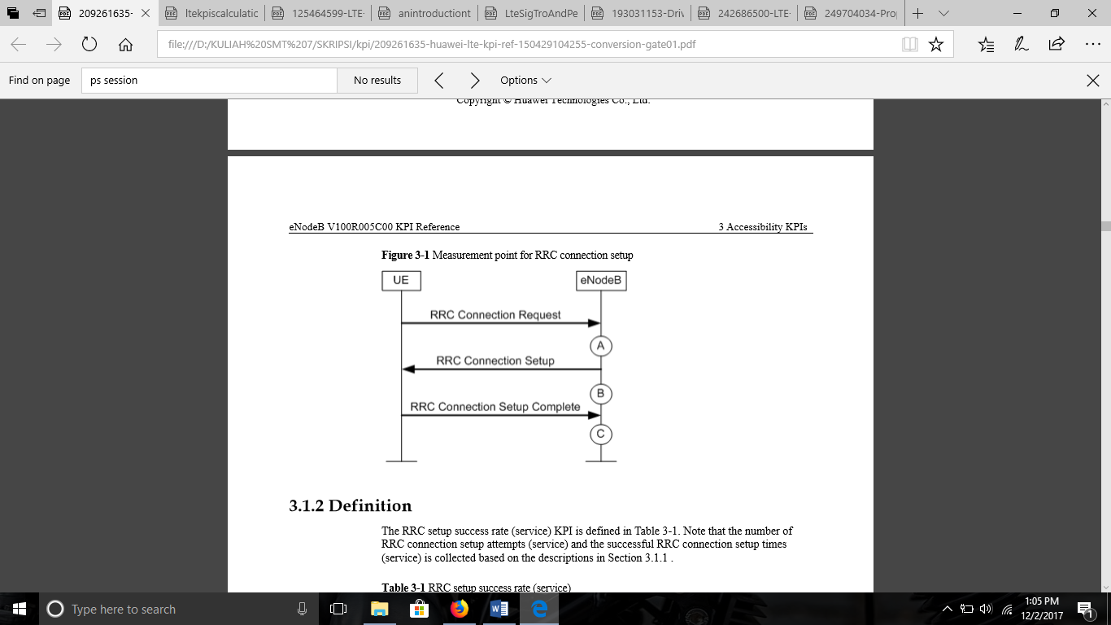
Gambar 2.6 Titik pengukuran dari koneksi RRC
Sumber : eNodeB KPI Reference Huawei (2012)
Perhitungan RRC Setup Success Rate dapat dilihat pada persamaan (2-1):
RRCS_SR = $\frac{RRCConnectionSuccess}{RRCConnectionAttempt}$ x 100% (2-1)
dengan:
RRCS_SR = tingkat keberhasilan setup RRC (%)
RRCConnectionSuccess = jumlah kesuksesan koneksi RRC
RRCConnectionAttempt = jumlah percobaan koneksi RRC
- ERAB Setup Success Rate (All)
KPI ini diukur ketika eNodeB menerima pesan permintaan pengaturan ERAB dari MME. ERAB adalah bagian dari Evolved Packet Service (EPS). ERAB adalah satu atau lebih layanan aliran data diantara UE dan EPC. ERAB terdiri dari ERAB Radio Bearer (diantara eNodeB dan UE, sama seperti radio bearer yang didefinisikan dalam EPS bearer) dan S1 bearer (diantara eNodeB dan MME). KPI ini dapat digunakan untuk mengevaluasi tingkat kesuksesan pembentukan ERAB dari semua layanan termasuk VoIP di dalam sebuah sel atau cluster. KPI ini dihitung berdasarkan perhitungan percobaan pembentukan ERAB (all) dan keberhasilan pembentukan ERAB (all) pada eNodeB. (Huawei, 2012).
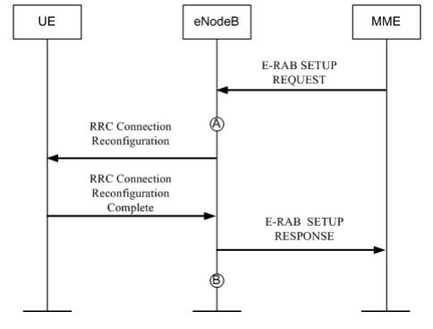
Gambar 2.7 Titik pengukuran dari koneksi ERAB
Sumber : eNodeB KPI Reference Huawei (2012)
Perhitungan ERAB Setup Success Rate dapat dilihat pada persamaan (2-2):
ERABS_SR = $\frac{ERABSetupSuccess}{ERABSetupAttempt}$ x 100% (2-2)
dengan :
ERABS_SR = tingkat keberhasilan setup ERAB (%)
ERABSetupSuccess = jumlah kesuksesan koneksi ERAB
ERABSetupAttempt = jumlah percobaan koneksi ERAB

- Call Setup Success Rate
KPI ini dapat digunakan untuk mengevaluasi tingkat keberhasilan pembentukan panggilan dari semua layanan termasuk VoIP di dalam sebuah sel atau kluster. KPI ini dihitung berdasarkan perkalian dari RRC Setup Success Rate (Service) dengan ERAB Setup Success Rate (All). (Huawei, 2012).

Perhitungan Call Setup Success Rate dapat dilihat pada persamaan (2-3):
CSSR = $\frac{RRCConnectionSuccess}{RRCConnectionAttempt}$ x $\frac{ERABSetupSuccess}{ERABSetupAttempt}$ x 100% (2-3)
dengan :
CSSR = tingkat keberhasilan setup Call (%)
RRCConnectionSuccess = jumlah kesuksesan koneksi RRC
RRCConnectionAttempt = jumlah percobaan koneksi RRC
ERABSetupSuccess = jumlah kesuksesan koneksi ERAB
ERABSetupAttempt = jumlah percobaan koneksi ERAB
B. Retainability
KPI ini digunakan untuk mengevaluasi kapabilitas jaringan untuk mempertahankan layanan yang diminta oleh pengguna dalam durasi yang diinginkan ketika pengguna terhubung ke layanan. Perhitungan ini dapat dilakukan per sel atau per cluster. KPI di tingkat cluster dapat dihitung dengan menggabungkan semua perhitungan sel. KPI Retainability sangat penting dalam mengevaluasi apakah sistem dapat mempertahankan kualitas layanan pada tingkat tertentu. (Huawei, 2012)
- Service Drop Rate
KPI ini dapat digunakan untuk mengevaluasi call drop rate dari semua layanan di dalam sel atau cluster, termasuk layanan VoIP. KPI ini mengukur abnormal release pada eNodeB. Ketika eNodeB mengirim indikasi pelepasan ERAB ke MME atau menerima pesan perintah pelepasan UE Context dari MME dan penyebab pelepasan adalah bukan Normal Release, User Inactivity, Partial Handover, atau Handover Triggered, EnodeB akan mengetahui hal tersebut adalah normal release atau abnormal release dari ERAB. (Huawei, 2012)
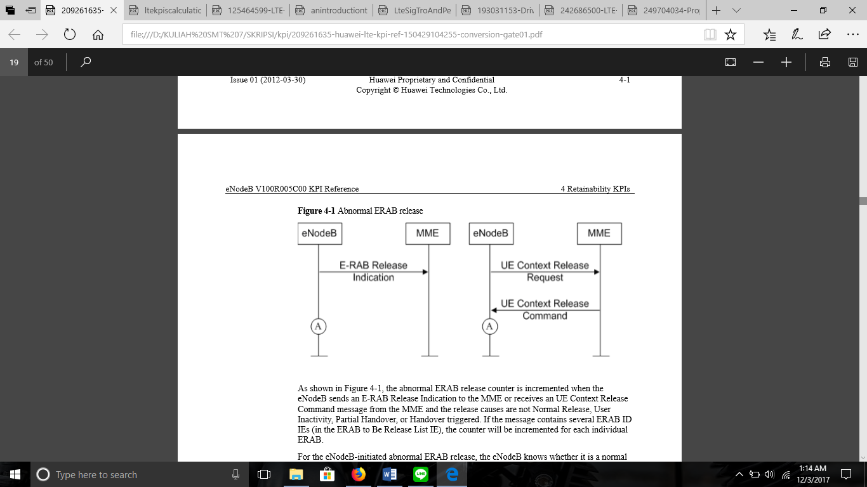
Gambar 2.8 ERAB abnormal release
Sumber : eNodeB KPI Reference Huawei (2012)
Perhitungan Service Drop Rate dapat dilihat pada persamaan (2-4):
Service_CDR = $\frac{ERABAbnormalRelease}{ERABRelease}$ x 100% (2-4)
dengan :
Service_CDR = tingkat penurunan layanan (%)
ERABAbnormalRelease = jumlah abnormal release dari ERAB
ERABRelease = jumlah release dari ERAB
C. Mobility
KPI ini digunakan untuk mengevaluasi kinerja mobilitas E-UTRAN, yang sangat penting bagi pengalaman pelanggan. Beberapa kategori mobility KPI didefinisikan berdasarkan tipe handover: intra-frequency, inter-frequency, dan inter radio access technologi (RAT). (Huawei, 2012)
- Intra Frequency Handover Success Rate
Merupakan tingkat keberhasilan handover Intra Frequency. Perhitungannya adalah intra-eNodeB handover sukses dibandingkan dengan jumlah percobaan. Perhitungan percobaan handover dikumpulkan di titik B. Ketika eNodeB mengirimkan pesan RRCConnectionReconfiguration kepada UE, ia memutuskan untuk melakukan handover. ENodeB menghitung jumlah percobaan untuk melakukan intra-frequency handover di sel sumber Handover yang sukses dihitung di titik C. ENodeB menghitung jumlah intra-frequency handover di sel sumber ketika eNB menerima pesan RRCConnectionReconfiguration dari UE. (Huawei, 2012)
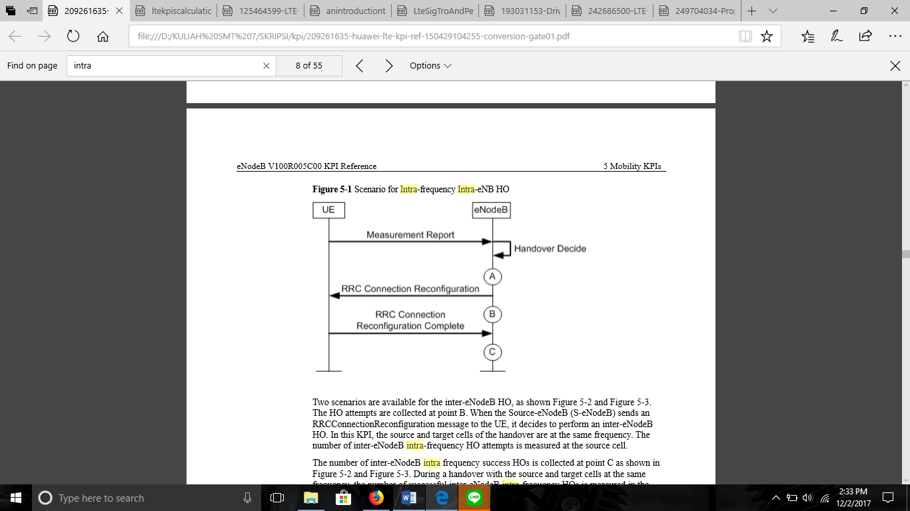
Gambar 2.9 Titik pengukuran intra-frequency handover
Sumber : eNodeB KPI Reference Huawei (2012)

Perhitungan Intra-frequency Handover Success Rate dapat dilihat pada persamaan (2-5).
Intra-FrequencyHO_SR = $\frac{Intra-FrequencyHOSuccess}{Intra-FrequencyHOAttempt}$ x 100% (2-5)
dengan :
Intra-frequencyHO_SR = tingkat kesuksesan handover intra-frequency (%)
Intra-frequencyHOSuccess = jumlah kesuksesan handover intra-frequency
Intra-frequencyHOAttempt= jumlah percobaan handover intra-frequency
D. Service Integrity
KPI ini mengindikasikan dampak E-UTRAN pada kualitas layanan yang diberikan pada end-user. KPI Integrity dapat dihitung per sel atau per cluster. KPI pada tingkat cluster dapat dihitung dengan menggabungkan semua perhitungan pada sel. (Huawei, 2012).
- Service Downlink Average Throughput
KPI ini mengandung 9 sub-KPI yang dipetakan ke dalam 9 QCI. Sub-KPI tersebut dapat digunakan untuk mengevaluasi throughput downlink pada jam sibuk dari sebuah layanan dengan QCI yang spesifik setiap user di dalam sebuah sel. Hal ini merefleksikan pengalaman end-user. (Huawei, 2012)
- Service Uplink Average Throughput
KPI ini mengandung 9 sub-KPI yang dipetakan ke dalam 9 QCI. Sub-KPI tersebut dapat digunakan untuk mengevaluasi throughput uplink pada jam sibuk dari sebuah layanan dengan QCI yang spesifik setiap user di dalam sebuah sel. Hal ini merefleksikan pengalaman end-user. (Huawei, 2012)
- Latency
KPI yang digunakan untuk memastikan pengguna dapat melakukan proses mengirim dan menerima data pada jaringan tanpa interupsi seperti connection time out. Didapatkan melalui pengujian ping dan pengujian dilakukan secara statis
Tabel 2.6
Target Performance KPI Provider Telkomsel
Accesibility | RRC Setup Success Rate (Service) ≥ 98 %  ERAB Setup Success Rate (All) ≥ 98 %  Call Setup Success Rate ≥ 99,89 %
Retainability | Service Drop Rate (All) ≤ 0,23 %
Mobility | Intra-frequency Handover Out Success Rate ≥ 99.66 %
Integrity | Service Downlink Average Throughput ≥ 17.51 Mbps  Service Uplink Average Throughput ≥ 5.14 Mbps  Latency ≤ 70 ms
Sumber : Telkomsel (2018)

3.3 Perancangan Alat Pengukuran
Alat-alat yang dibutuhkan untuk melakukan pengukuran SSV yaitu: handphone, dongle, GPS, dan SIM card LTE yang terhubung pada Laptop yang sudah terinstall software TEMS Investigation 16.3.6 dan TEMS Discovery 11.1.9 dan kemudian akan dilakukan beberapa pengujian pada eNodeB tunggal yang telah ditentukan.
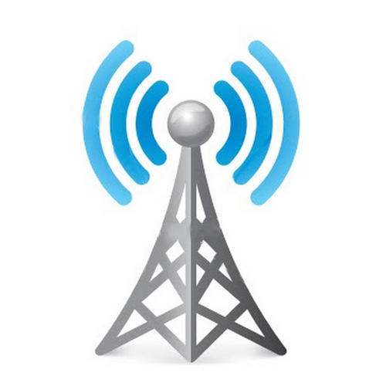
Handphone &Simcard LTE

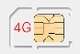

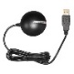
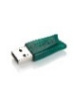
Dongle

Laptop

GPS

Gambar 3.2 Perancangan alat pengukuran
Sumber : Perancangan (2018)

3.4 Pengukuran Kinerja Jaringan LTE
Pengukuran kinerja jaringan LTE ini dilakukan pada eNodeB yang terletak di Jalan Sunan Kalijaga Dalam, Kelurahan Dinoyo, Kecamatan Lowokwaru, Kota Malang. ENodeB ini berlokasi di wilayah yang dekat pemukiman padat penduduk dan institusi pendidikan, yang tentunya membutuhkan kinerja jaringan LTE yang baik. Lokasi eNodeB untuk SSV pada peta dapat dilihat pada Gambar 3.3. Logo “Marker” berwarna merah menunjukkan lokasi eNodeB yang akan dilakukan pengujian SSV.
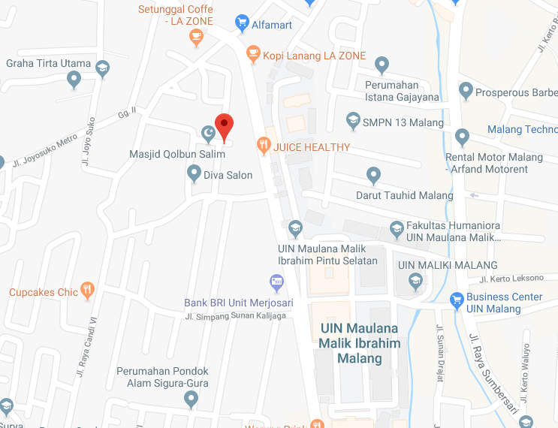
Gambar 3.3 Lokasi eNodeB pada peta
Sumber : Google Maps (2017)
Pada Gambar 3.4 menunjukkan lokasi eNodeB di lapangan yang akan dilakukan pengujian SSV yaitu di Jalan Sunan Kalijaga Dalam, Kelurahan Dinoyo, Kecamatan Lowokwaru, Kota Malang.
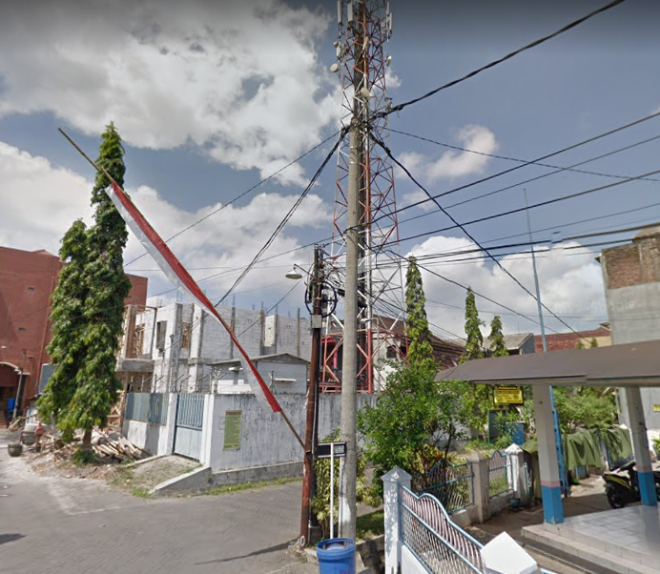
Gambar 3.4 Lokasi eNodeB di lapangan
Sumber : Perencanaan (2018)
Pengukuran kinerja eNodeB dilakukan melalui beberapa pengujian diantaranya:
- Pengujian handover dilakukan dengan melakukan ftp download test melalui TEMS service control script dan melakukan downloading file berukuran besar sambil berkendara. Berkendara dilakukan searah jarum jam dan kemudian berlawanan arah jarum jam mengelilingi eNodeB sembari mengamati perubahan PCI dari satu sektor ke sektor lainnya. Rute pengujian handover dapat dilihat pada Gambar 3.5. Tujuan pengukuran ini adalah untuk mengetahui jika handover bekerja diantara 3 sektor dari eNodeB (Intra-freq handover). Kemudian akan dilakukan perhitungan Intra-frequency Handover Success Rate.
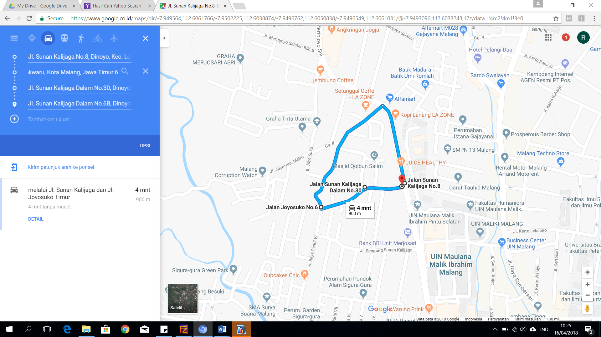
Gambar 3.5 Rute pengujian handover
Sumber : Perencanaan (2018)
- Pengujian attach dilakukan dengan melakukan attach test melalui TEMS service control script dan dilakukan secara statis sebanyak 10 kali di setiap sektor dari eNodeB. Pengujian akan dilakukan pada 3 sektor dari eNodeB secara bergantian pada lokasi yang memiliki SINR yang bagus (≥ 13 dB). Kemudian akan dilakukan perhitungan RRC Setup Success Rate, ERAB Setup Success Rate, Call Setup Success Rate, dan Service Drop Rate.
- Pengujian ping dilakukan dengan melakukan ping test melalui TEMS service control script dan dan dilakukan secara statis sebanyak 100 kali di setiap sektor dari eNodeB. Pengujian akan dilakukan pada 3 sektor dari eNodeB secara bergantian pada lokasi yang memiliki SINR yang bagus (≥ 13 dB). Kemudian akan dilakukan perhitungan Latency.
- Pengujian throughput dilakukan dengan melakukan ftp download test dan ftp upload test melalui TEMS service control script dan melakukan downloading dan uploading file berukuran besar secara statis di tiap sektor dari eNodeB. Pengujian akan dilakukan pada 3 sektor dari eNodeB secara bergantian pada lokasi yang memiliki SINR yang bagus (≥ 13 dB). Kemudian akan dilakukan perhitungan Service Uplink & Downlink Average Throughput.

4.2.3 Prosedur Konfigurasi Perangkat
Prosedur konfigurasi perangkat dilakukan agar dapat melakukan pengambilan data. Pengambilan data dilakukan melalui 4 sekenario yang telah ditentukan yaitu:
- Pengujian handover dilakukan secara mobile mengelilingi eNodeB searah dan berlawanan arah jarum jam dengan kecepatan rata-rata 30 Km/jam sembari melakukan FTP download file sebesar 500 MB.
- Pengujian ping dilakukan pada tiap sektor eNodeB sebanyak 100 kali ping dan pengujian dilakukan secara statis.
- Pengujian attach dilakukan pada tiap sektor eNodeB sebanyak 10 kali sembari melakukan FTP download file sebesar 10 MB dan pengujian dilakukan secara statis.
- Pengujian throughput dilakukan pada tiap sektor eNodeB dan melakukan FTP upload maupun download file sebesar 100 MB. Pengujian dilakukan secara statis.
Prosedur pengambilan data diawali dengan mempersiapkan peralatan dan komponen pendukung pengukuran. Langkah-langkah konfigurasi perangkat adalah sebagai berikut :
- Pasang dongle pada laptop agar aplikasi TEMS Investigation 16.3.6 dan TEMS Discovery 11.1.9 dapat dioperasikan.
- Buka aplikasi TEMS Investigation 16.3.6.
- Hubungkan handphone dengan aplikasi TEMS Investigation 16.3.6 menggunakan kabel data yang dihubungkan pada port USB laptop hingga handphone terdeteksi di dalam aplikasi.
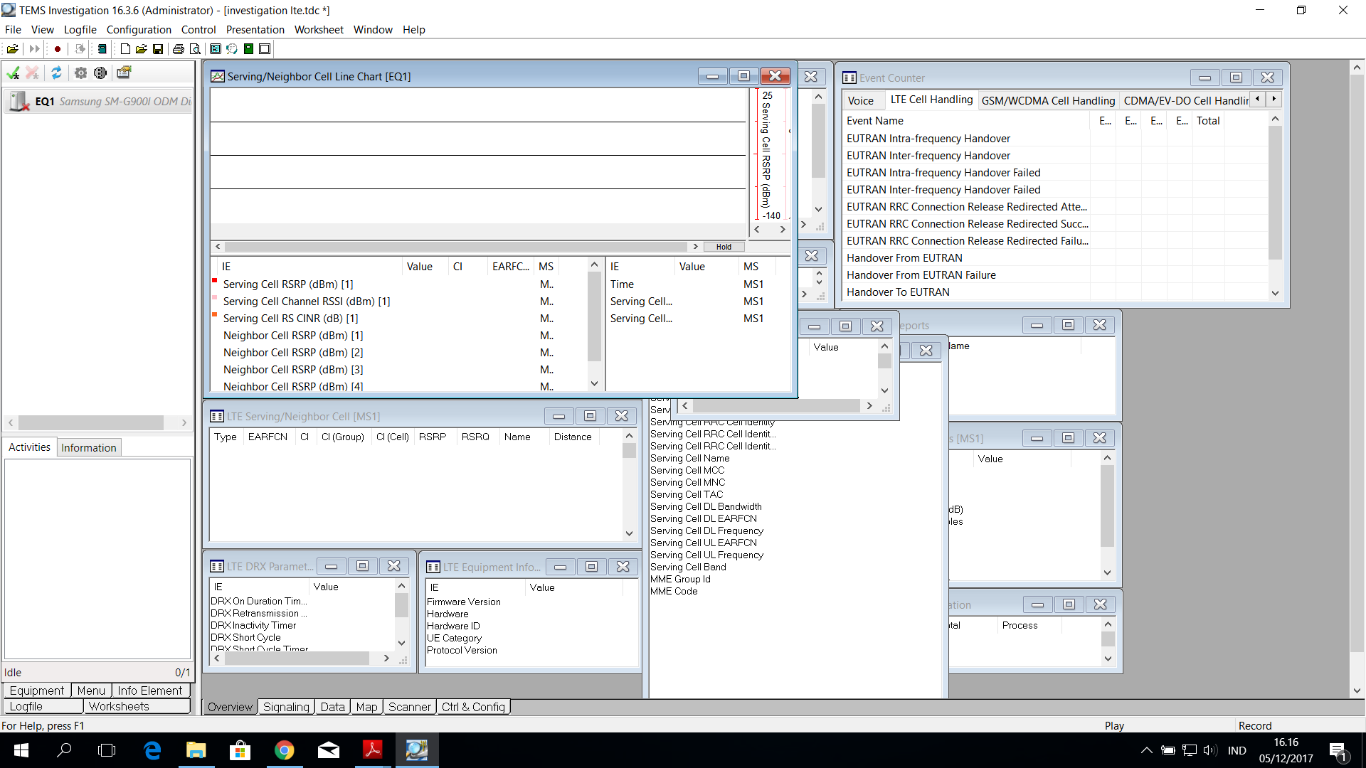

Gambar 4.1 Menghubungkan handphone dengan TEMS Investigation 16.3.6
Sumber : Perancangan (2018)
- Lakukan USB tethering dengan laptop melalui pengaturan di dalam handphone seperti ditunjukan pada Gambar 4.2.
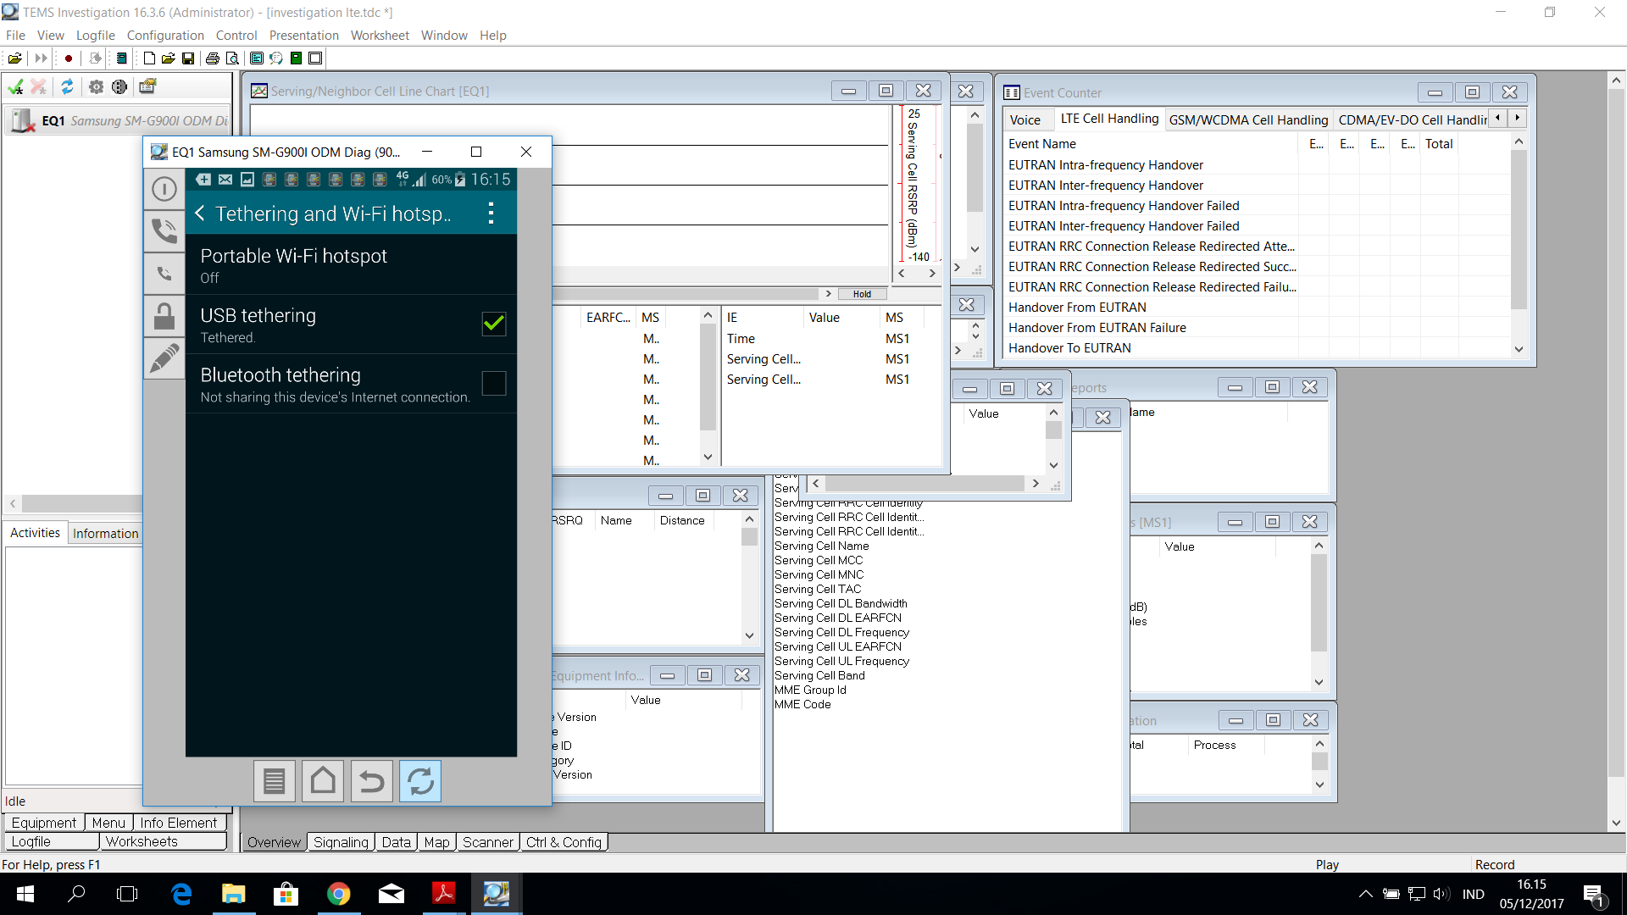

Gambar 4.2 Tethering koneksi handphone
Sumber : Perancangan (2018)
- Hubungkan GPS dengan aplikasi TEMS Investigation 16.3.6 pada port USB laptop hingga GPS terdeteksi di dalam aplikasi seperti ditunjukkan pada Gambar 4.3.
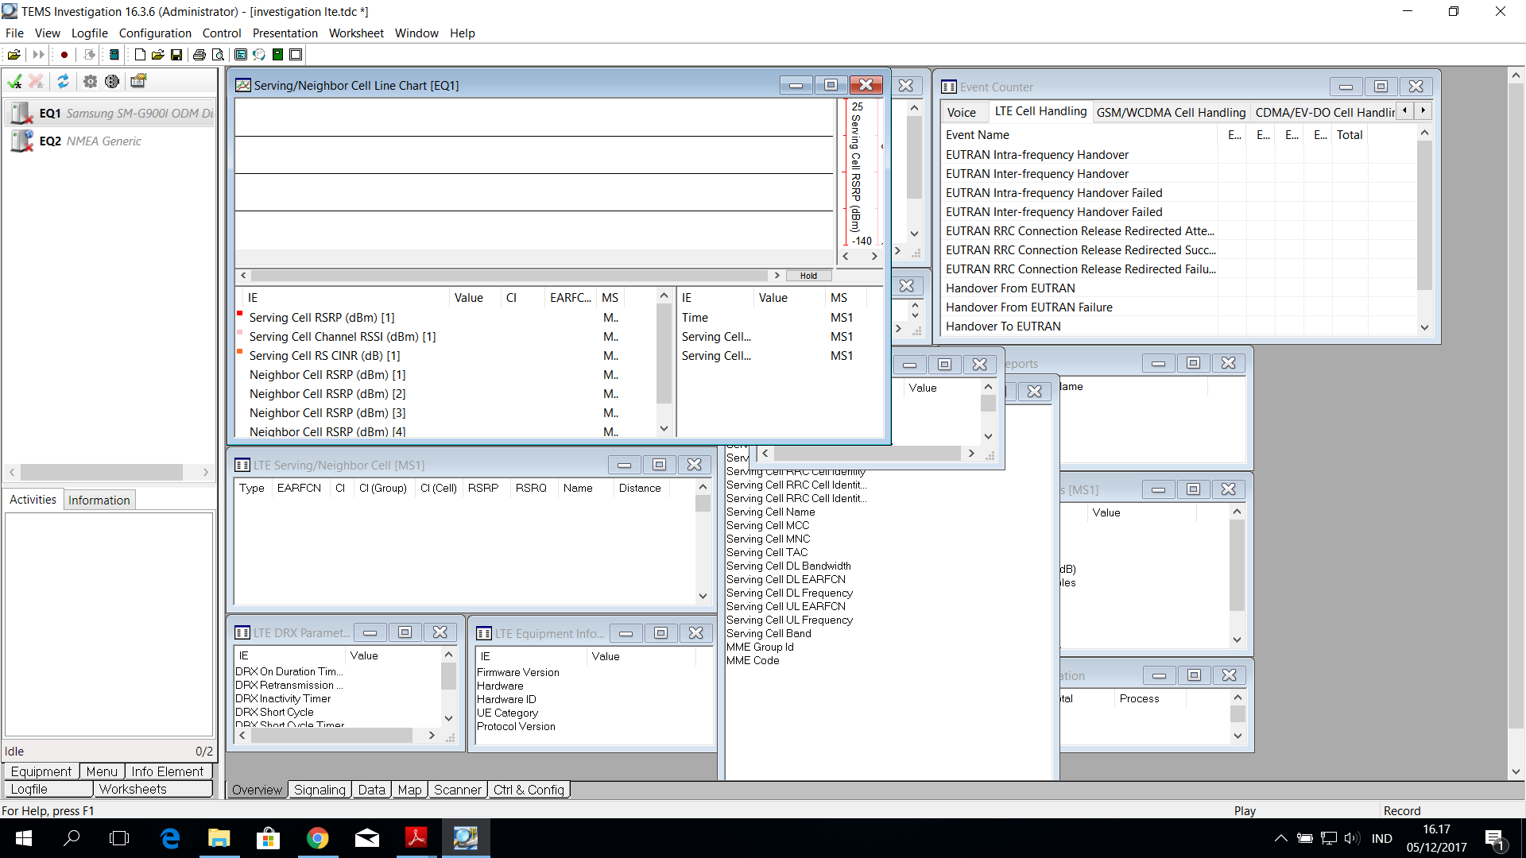
Gambar 4.3 Menghubungkan GPS dengan TEMS Investigation 16.3.6
Sumber : Perancangan (2018)
- Aktifkan handphone dan GPS dengan mengklik ikon cek berwarna hijau.
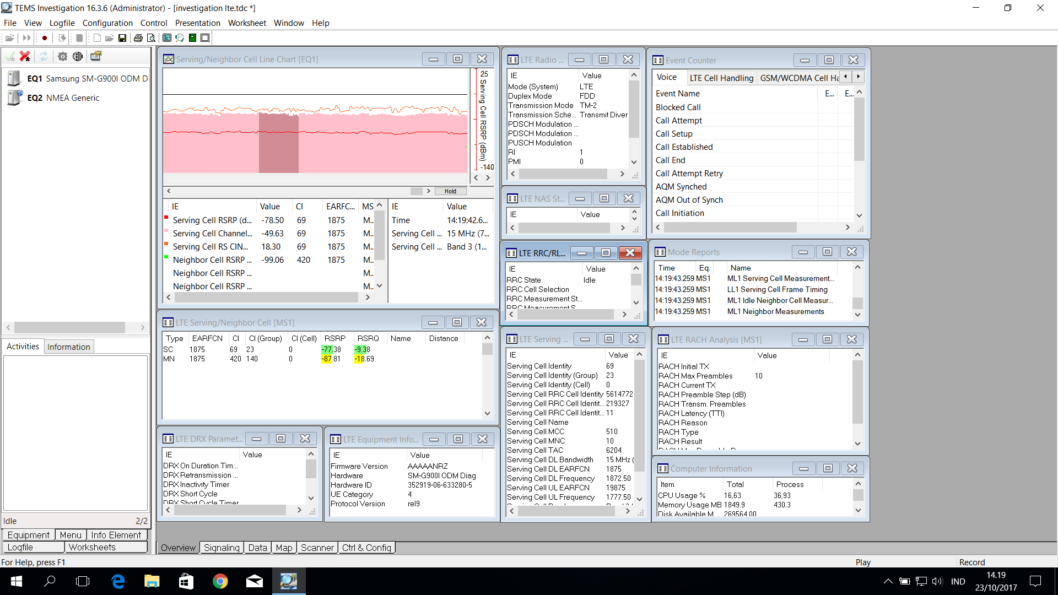
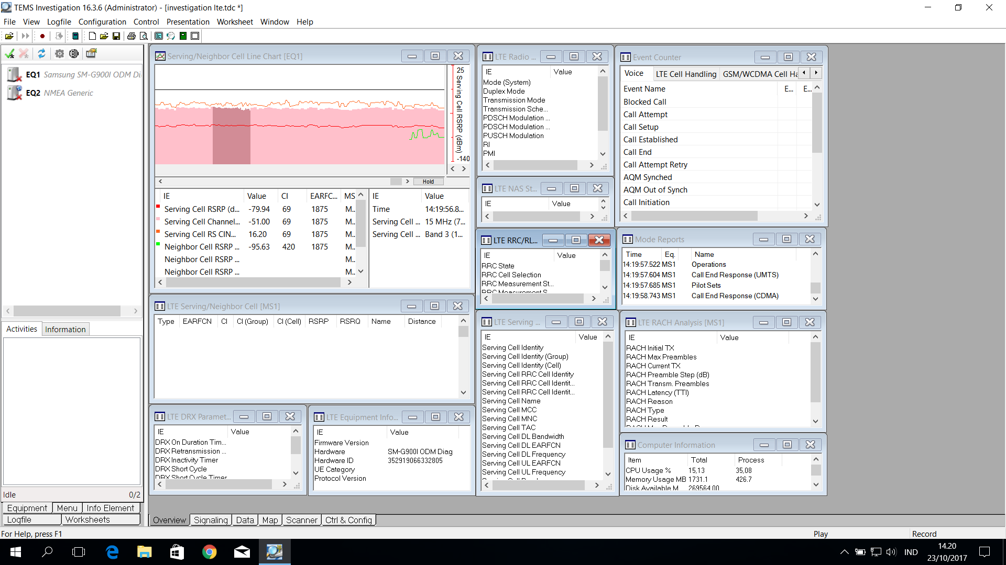
Gambar 4.4 Mengaktifkan handphone dan GPS
Sumber : Perancangan (2018)
- Buat dummy file untuk pengujian menggunakan FTP dengan cara buka CMD, kemudian ketik :
- (C:\Users\User>fsutil file createnew testfile.mp4 102400000), hasilnya adalah file dengan nama “testfile.mp4” berukuran 100 MB untuk pengujian throughput.
- (C:\Users\User>fsutil file createnew testfile.mp4 512000000) hasilnya adalah file dengan nama “testing.mp4” berukuran 500 MB untuk pengujian handover.
- (C:\Users\User>fsutil file createnew test.mp4 10240000) hasilnya adalah file dengan nama “testing.mp4” berukuran 10 MB untuk pengujian attach.
- Buka aplikasi Core FTP LE, klik menu “Sites” lalu pilih “Site Manager” isi dengan data host, username, dan password dari FTP client. Klik “Connect”. Buat direktori dengan nama yang diinginkan kemudian upload dummy file yang telah dibuat ke dalam direktori FTP client tersebut.
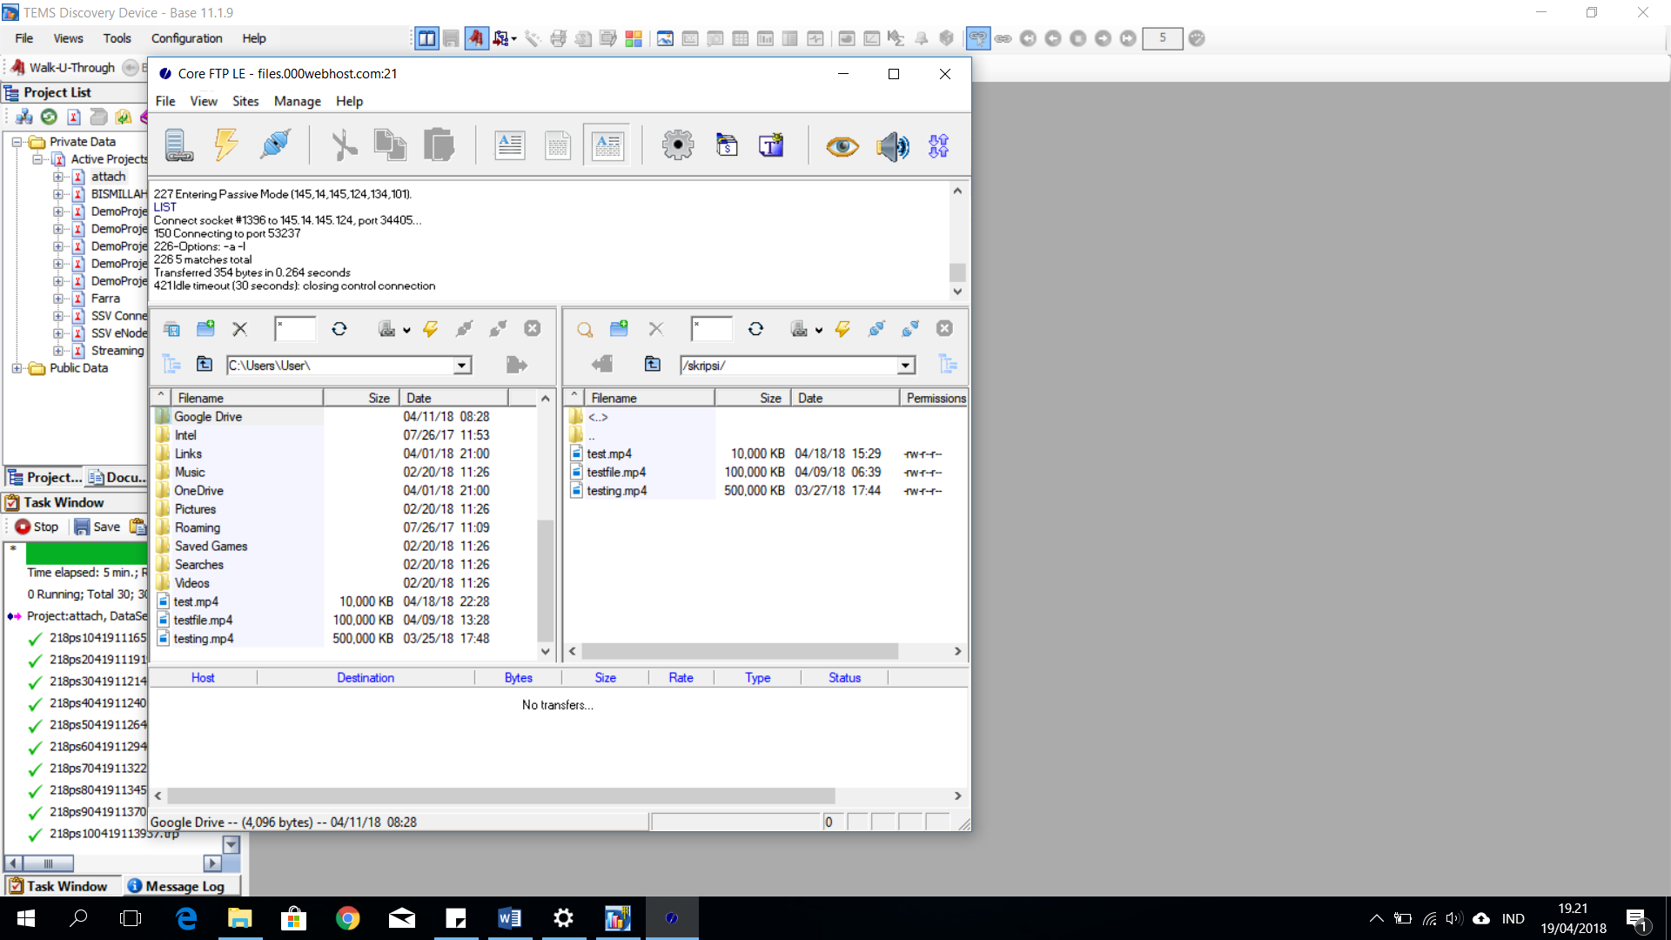
Gambar 4.5 Tampilan aplikasi Core LTE
Sumber : Perancangan (2018)
4.2.4 Prosedur Pengukuran
Parameter kinerja jaringan dalam penelitian ini adalah performance KPI pada eNodeB yaitu RRC Setup Success Rate, ERAB Setup Success Rate, Call Setup Success Rate, Service Drop Rate, Intra Frequency Handover Success Rate, Latency, dan Service Uplink & Downlink Average Throughput.
Pengukuran dilakukan pada eNodeB di Jalan Sunan Kalijaga Dalam, Kelurahan Dinoyo, Kecamatan Lowokwaru, Kota Malang tanggal 12 April 2018 pada peak hours yaitu pukul 10.00-12.00 WIB. Pengukuran dilakukan menggunakan service control script pada software TEMS Investigation 16.3.6.
4.2.4.1 Prosedur Pengujian Handover
- Buka workspace aplikasi TEMS Investigation 16.3.6, klik menu “Control” kemudian pilih submenu ”Service Control Designer”.
- Buat TEMS service control script untuk pengujian handover dengan cara tarik dan letakkan menu “Activity” pada jendela default workflow seperti Gambar 4.6 di bawah ini:
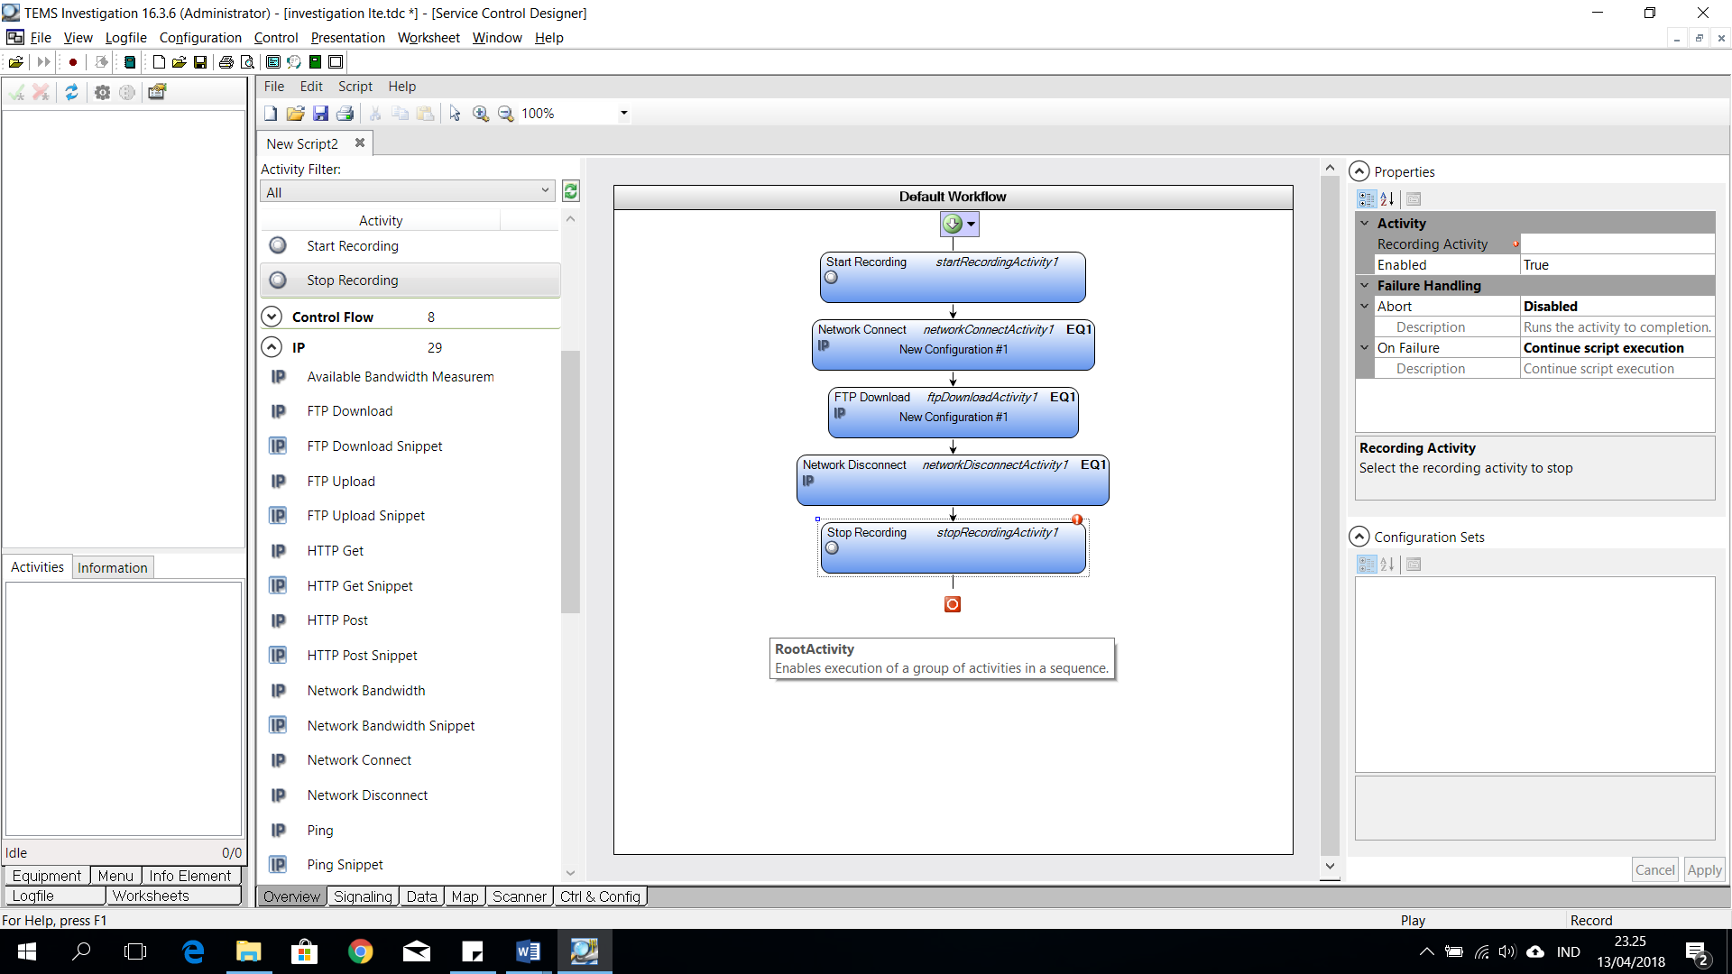
Gambar 4.6 Tampilan default workflow pengujian handover
Sumber : Perancangan (2018)
- Atur “Properties” pada setiap bagan default workflow pangujian handover seperti Gambar 4.7 di bawah ini:
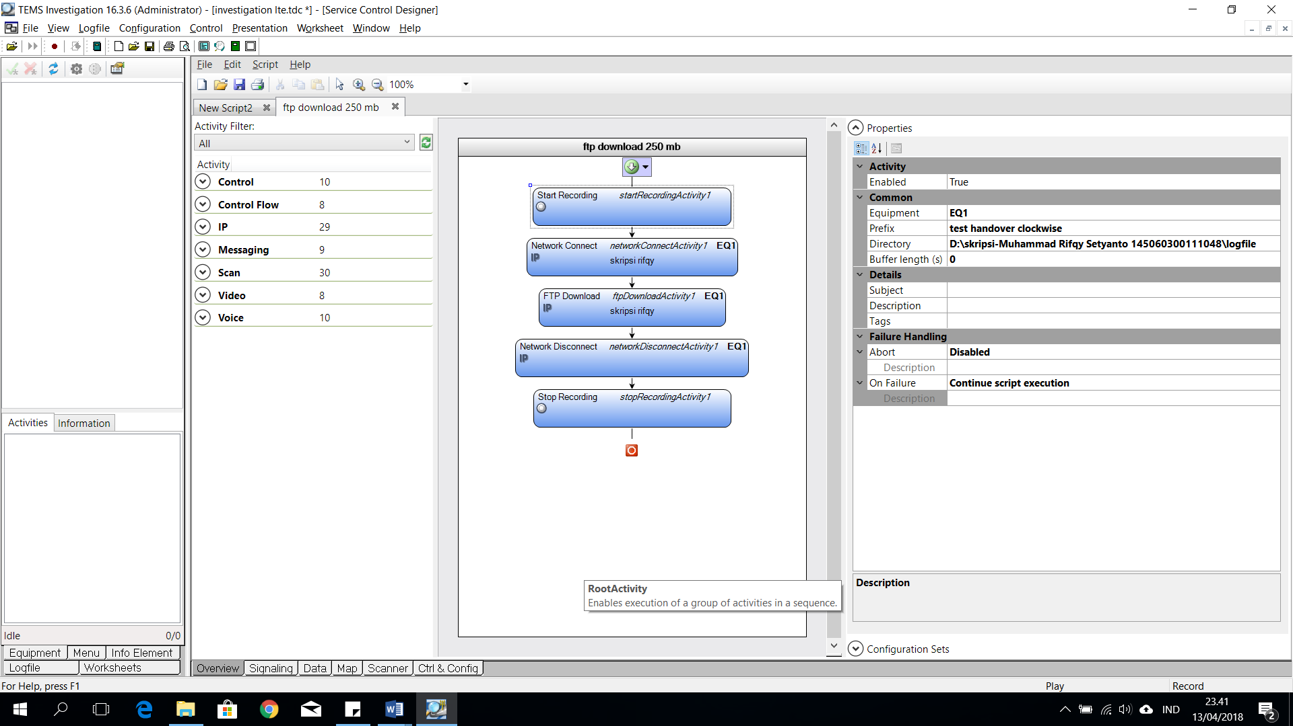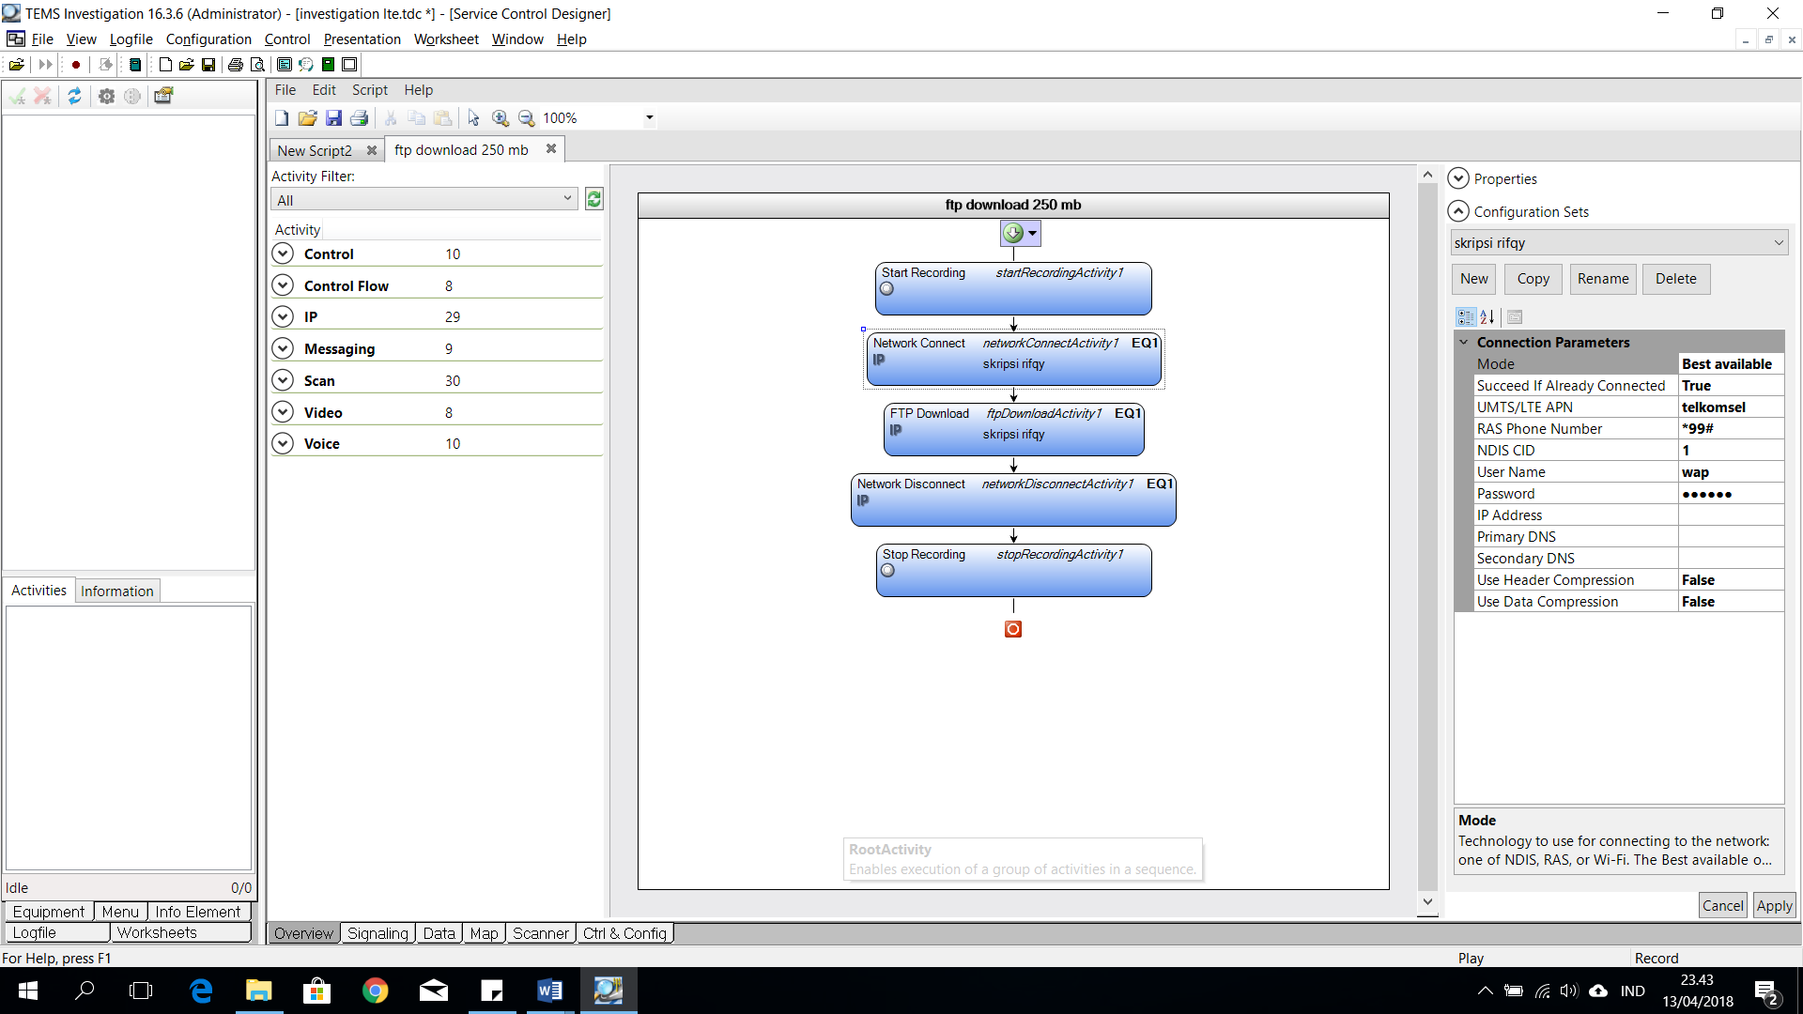
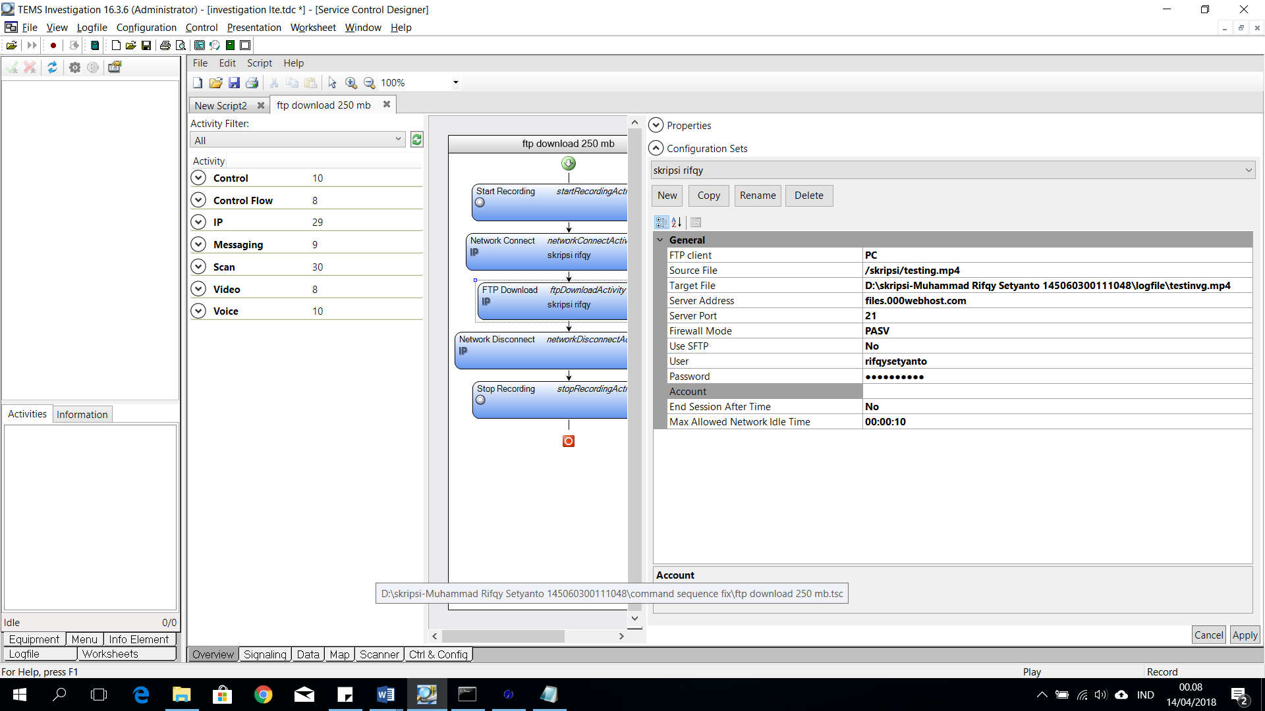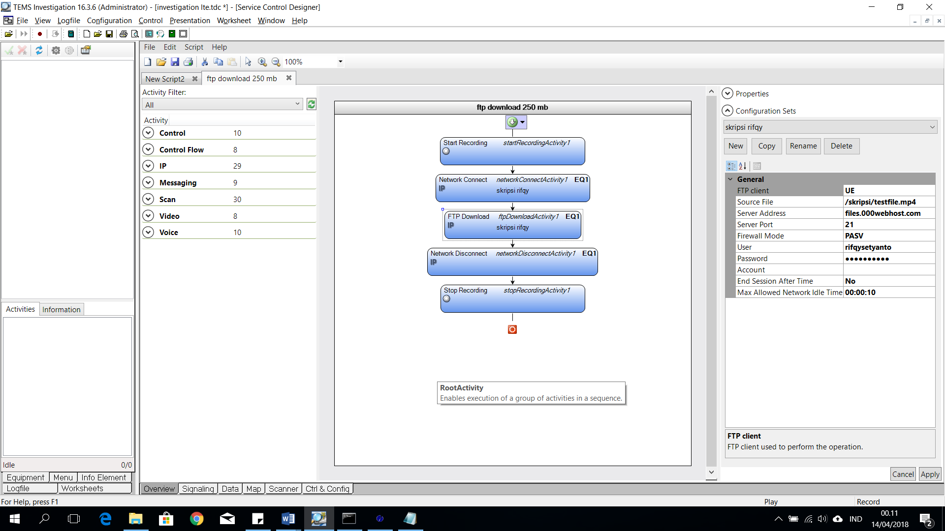
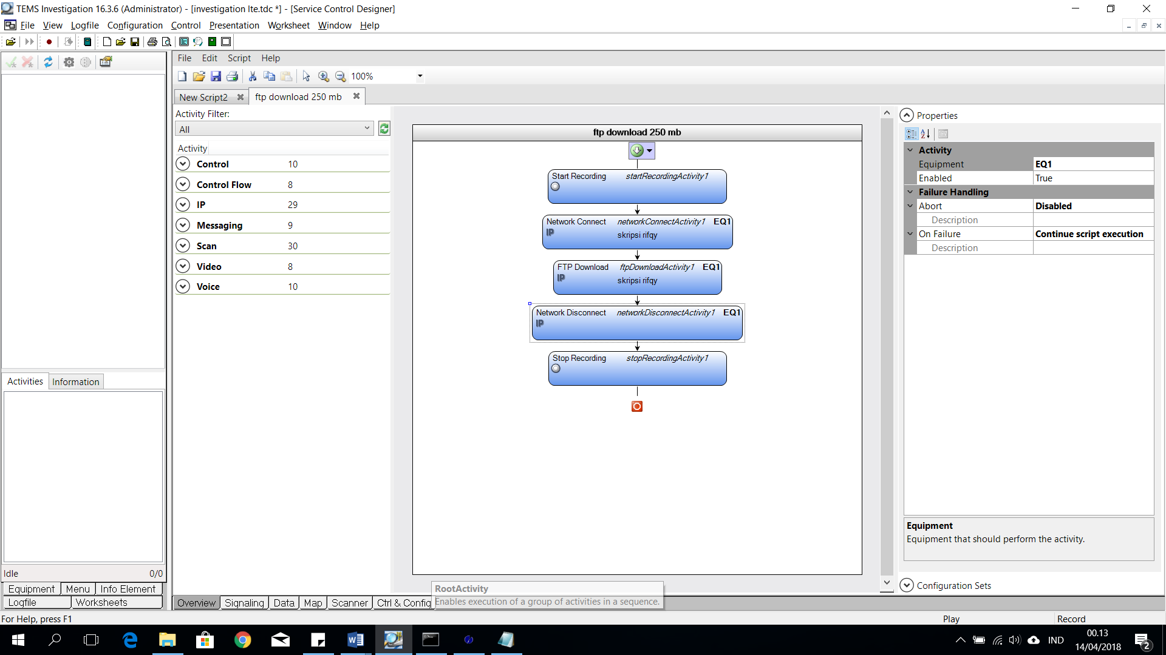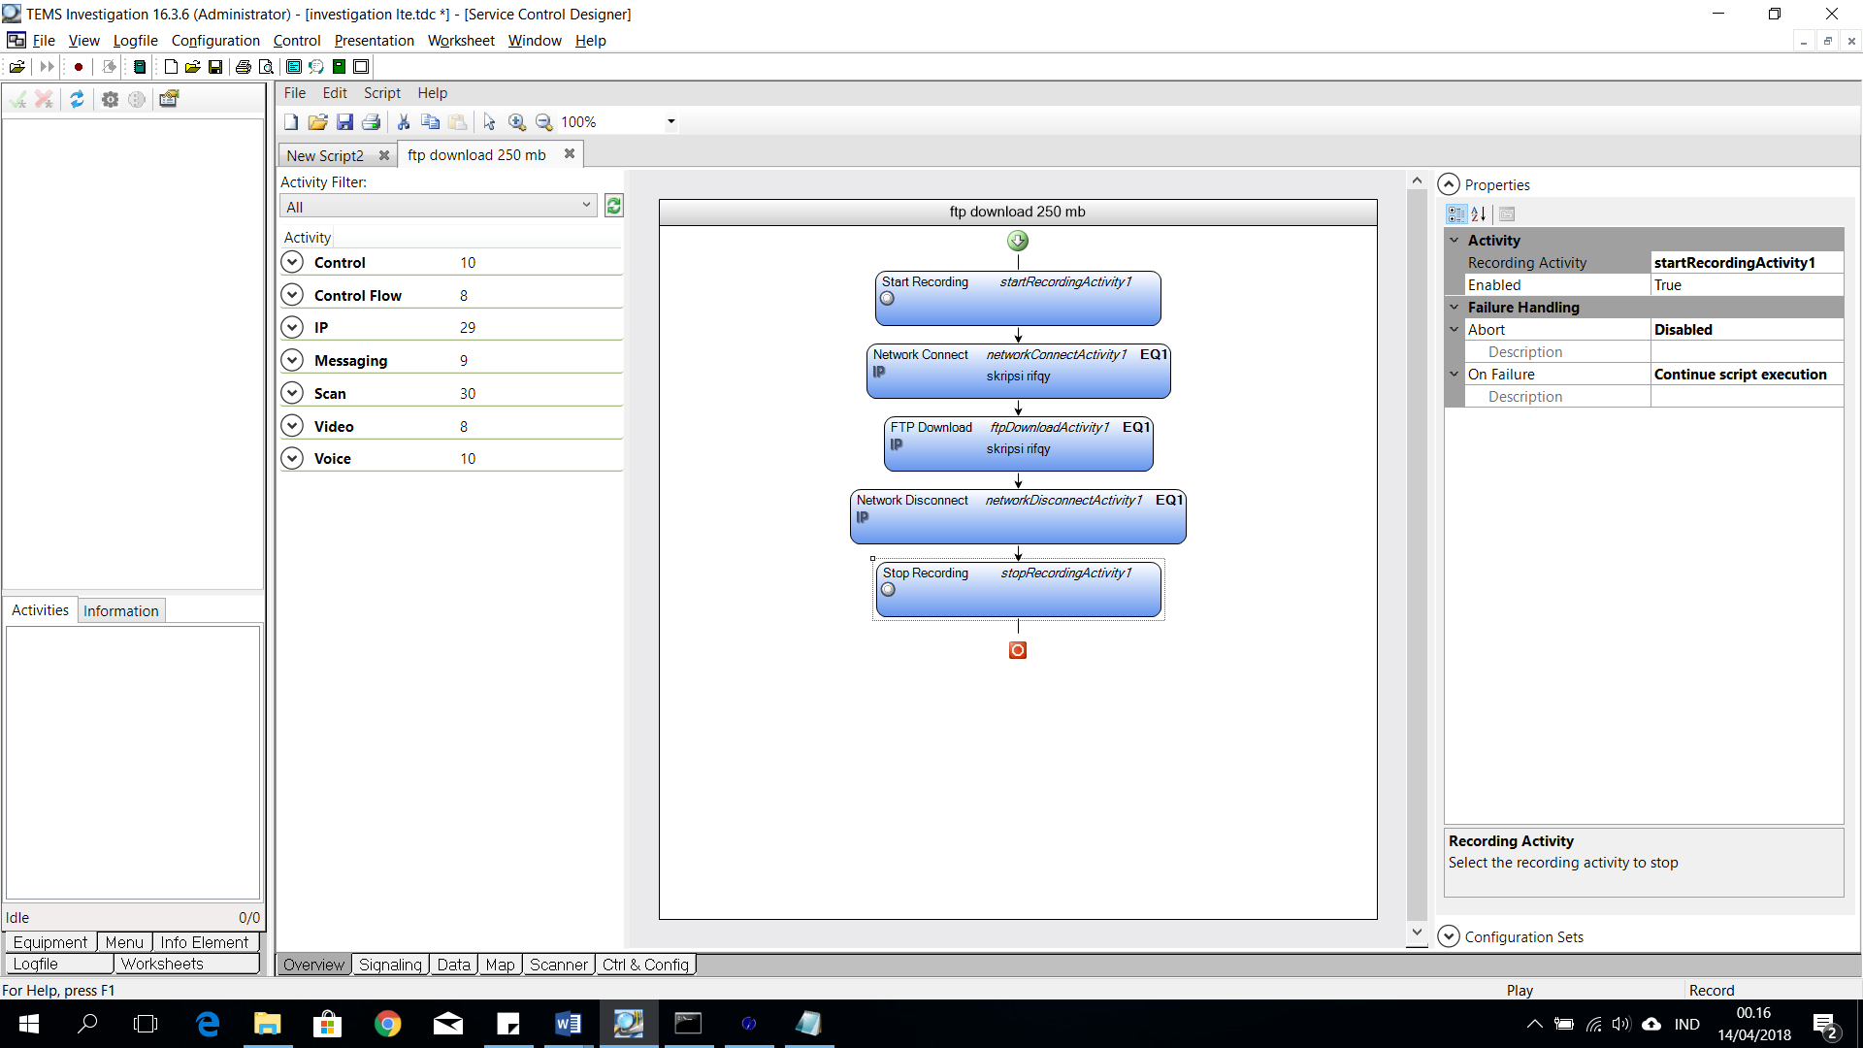
Gambar 4.7 Tampilan pengaturan properties pengujian handover
Sumber : Perancangan (2018)
- Klik menu “Script” kemudian klik submenu “Run”. Lakukan pengujian handover mengelilingi eNodeB searah jarum jam hingga kembali di awal posisi memulai, kemudian lakukan lagi dengan berlawanan arah jarum jam sehingga akan didapatkan 2 logfile.
4.2.4.2 Prosedur Pengujian Ping
- Buat TEMS service control script untuk pengujian ping dengan cara tarik dan letakkan menu “Activity” pada jendela default workflow seperti Gambar 4.8 :
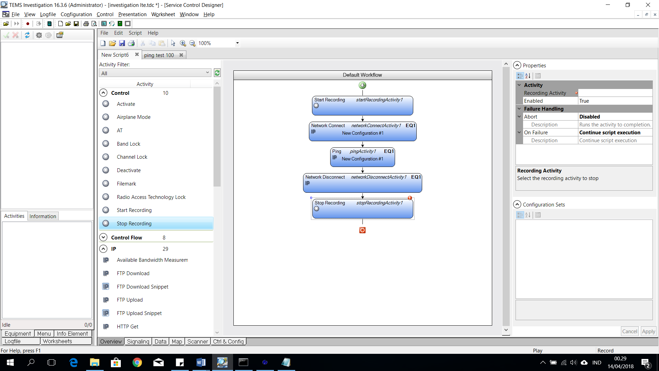
Gambar 4.8 Tampilan default workflow pengujian ping
Sumber : Perancangan (2018)
- Atur “Properties” pada setiap bagan default workflow pangujian ping seperti Gambar 4.9 di bawah ini:
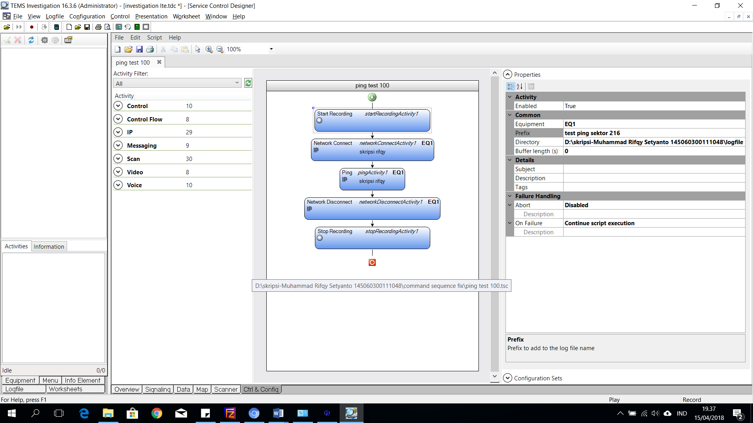
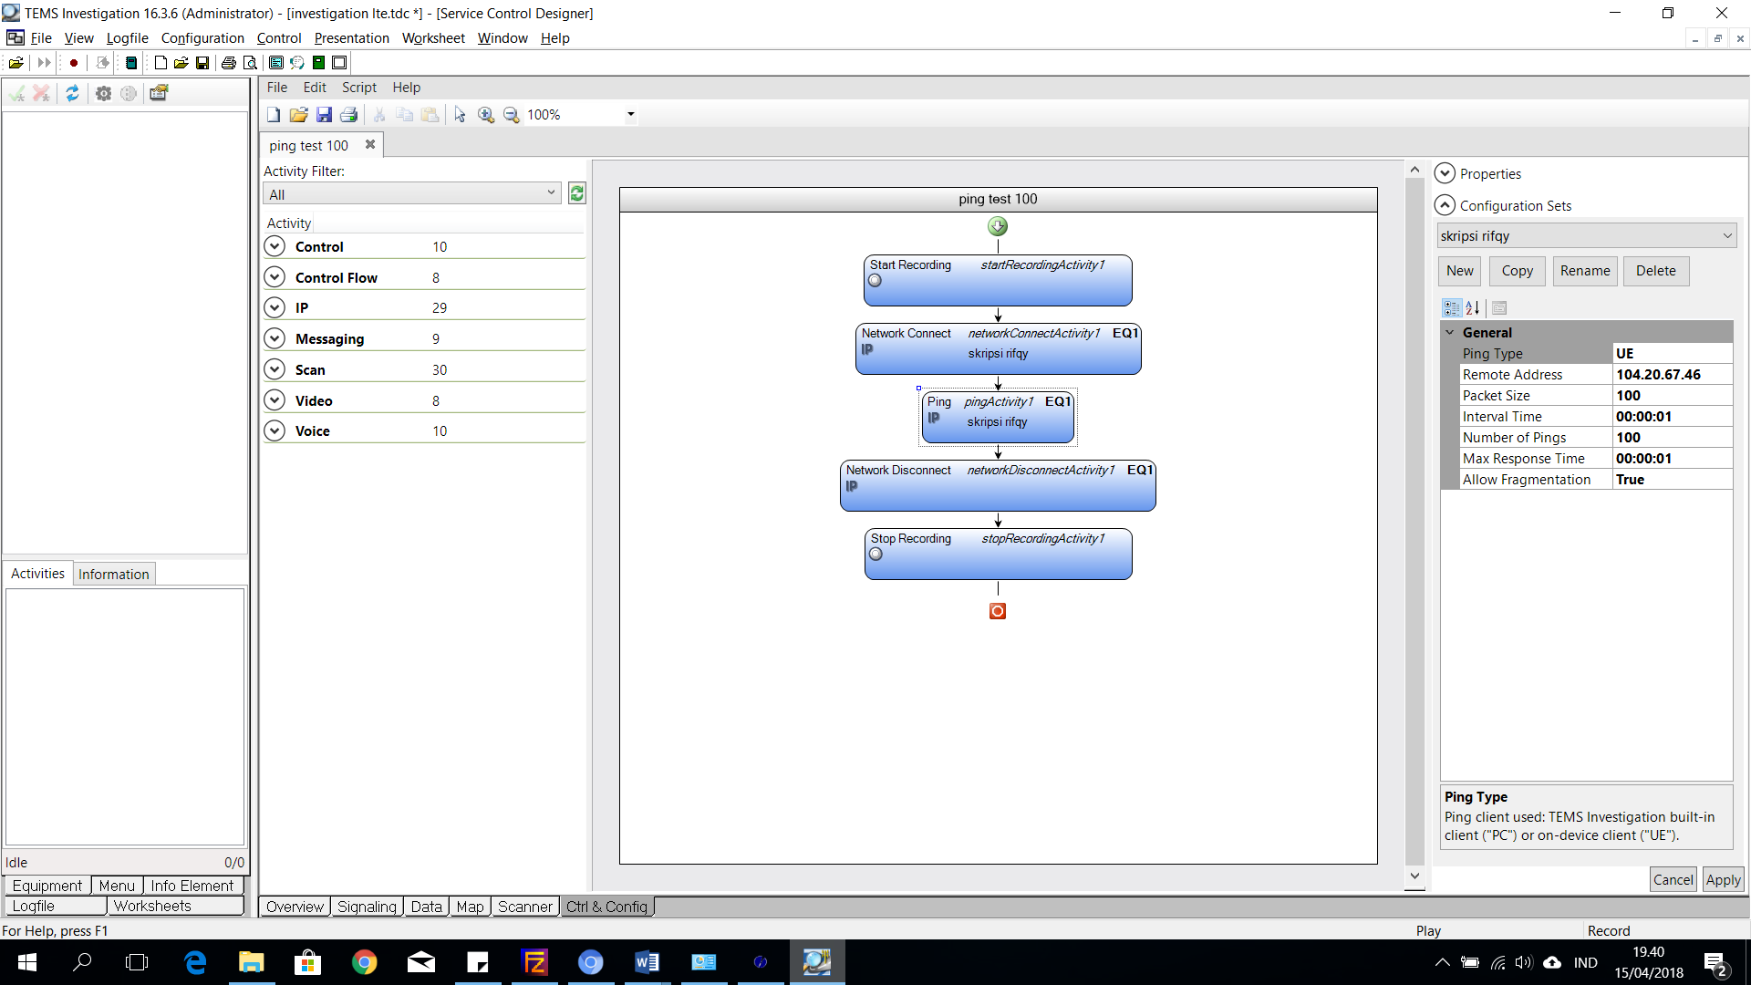
Gambar 4.9 Tampilan pengaturan properties pengujian ping
Sumber : Perancangan (2018)
- Klik menu “Script” kemudian klik submenu “Run”. Lakukan pengujian ping pada sektor PCI 216 eNodeB secara statis, kemudian lakukan lagi hal yang sama pada PCI 217 dan PCI 218 sehingga akan didapatkan 3 logfile.
4.2.4.3 Prosedur Pengujian Attach
- Buat TEMS service control script untuk pengujian attach dengan cara tarik dan letakkan menu “Activity” pada jendela default workflow seperti Gambar 4.10 :
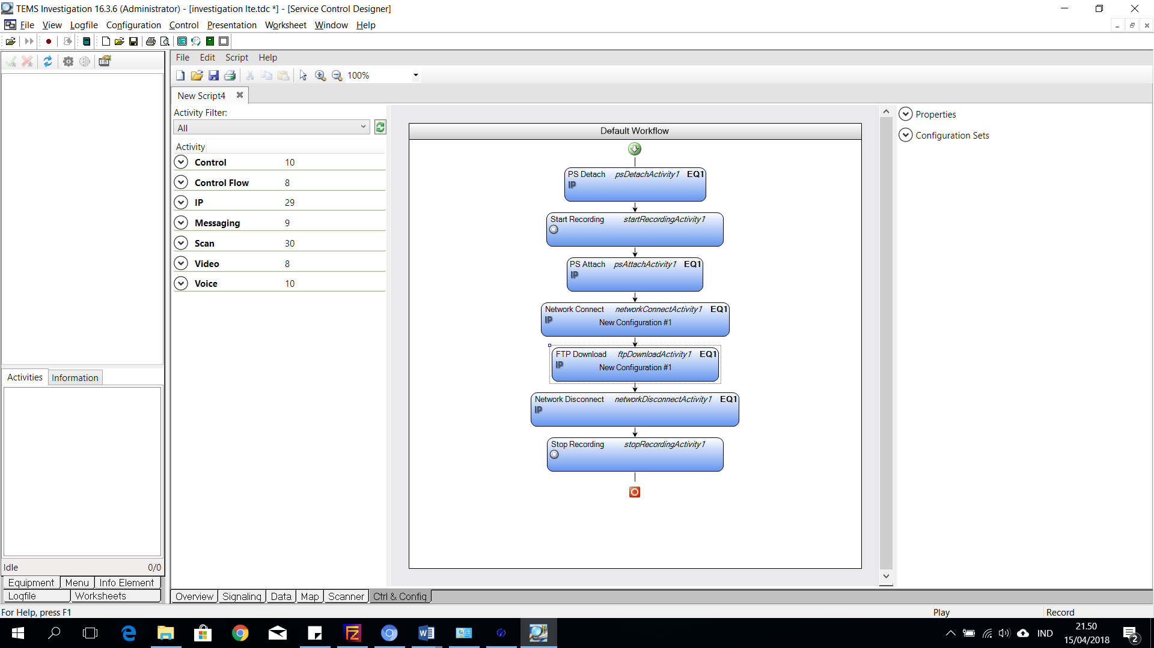
Gambar 4.10 Tampilan default workflow pengujian attach
Sumber : Perancangan (2018)
- Atur “Properties” pada setiap bagan default workflow pengujian attach seperti Gambar 4.11 di bawah ini:
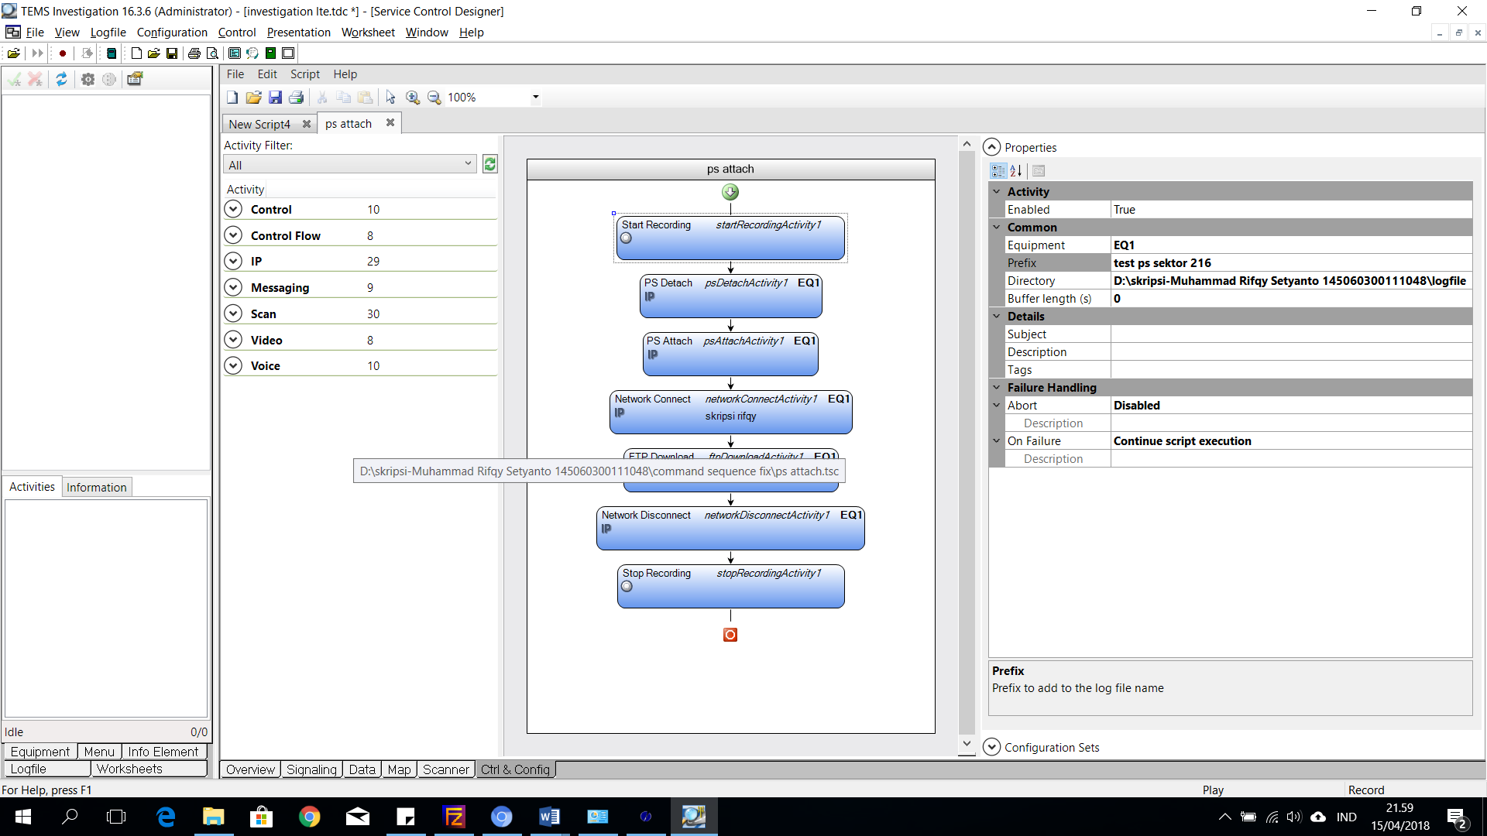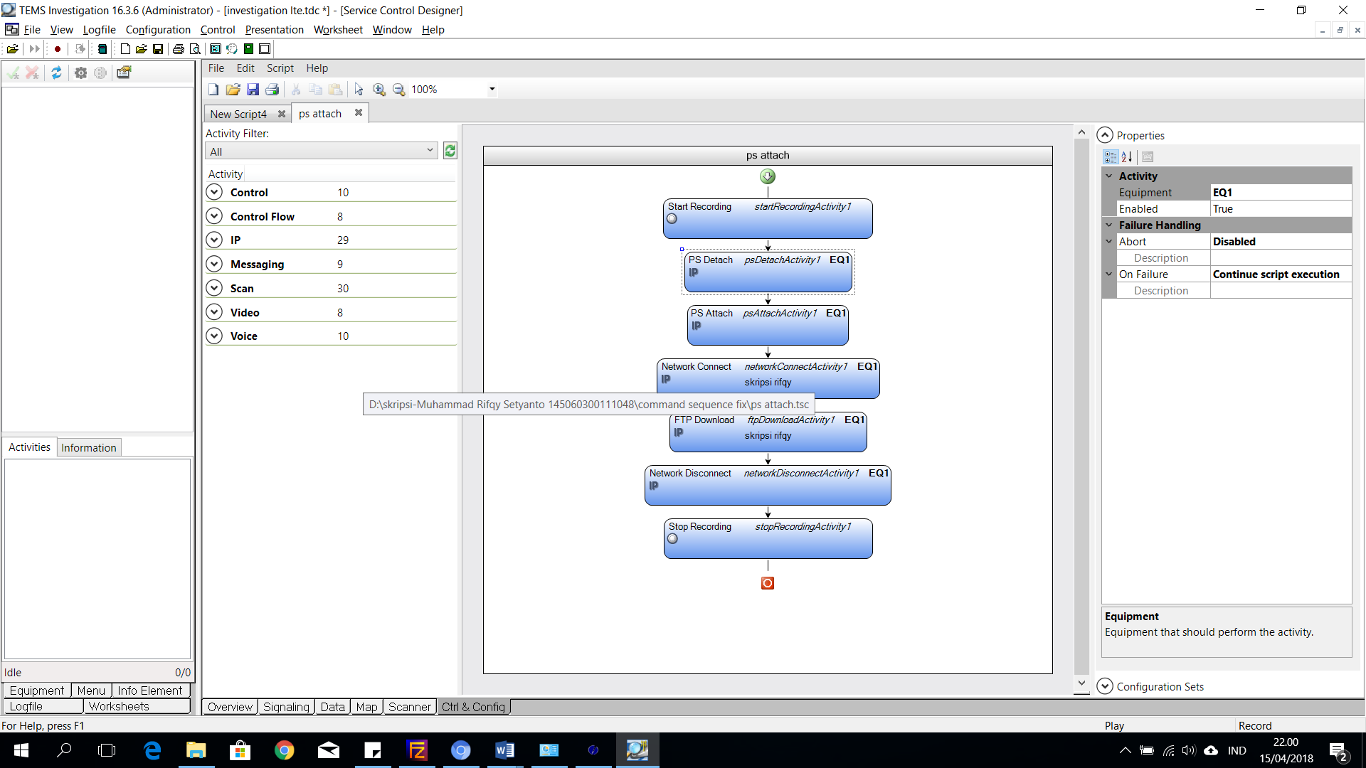
Gambar 4.11 Tampilan pengaturan properties pengujian attach
Sumber : Perancangan (2018)
- Klik menu “Script” kemudian klik submenu “Run”. Lakukan pengujian attach pada sektor PCI 216 eNodeB secara statis sebanyak 10 kali, kemudian lakukan lagi hal yang sama pada PCI 217 dan PCI 218 sehingga akan didapatkan 30 logfile.
4.2.4.4 Prosedur Pengujian Throughput Upload
- Buat TEMS service control script untuk pengujian throughput upload dengan cara tarik dan letakkan menu “Activity” pada jendela default workflow seperti Gambar 4.12:
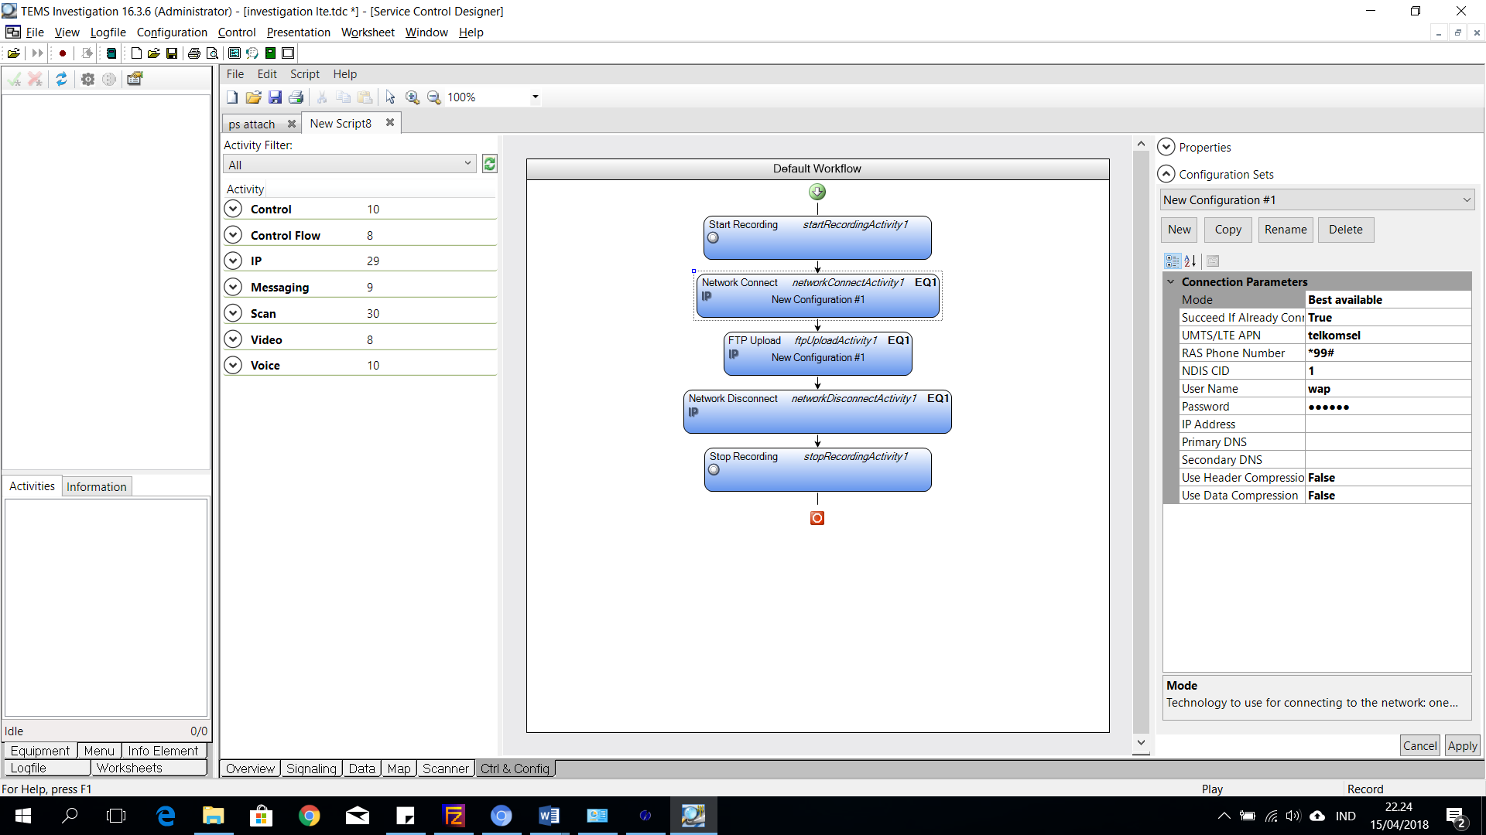
Gambar 4.12 Tampilan default workflow pengujian throughput upload
Sumber : Perancangan (2018)
- Atur “Properties” pada setiap bagan default workflow pangujian throughput upload seperti Gambar 4.13 di bawah ini:
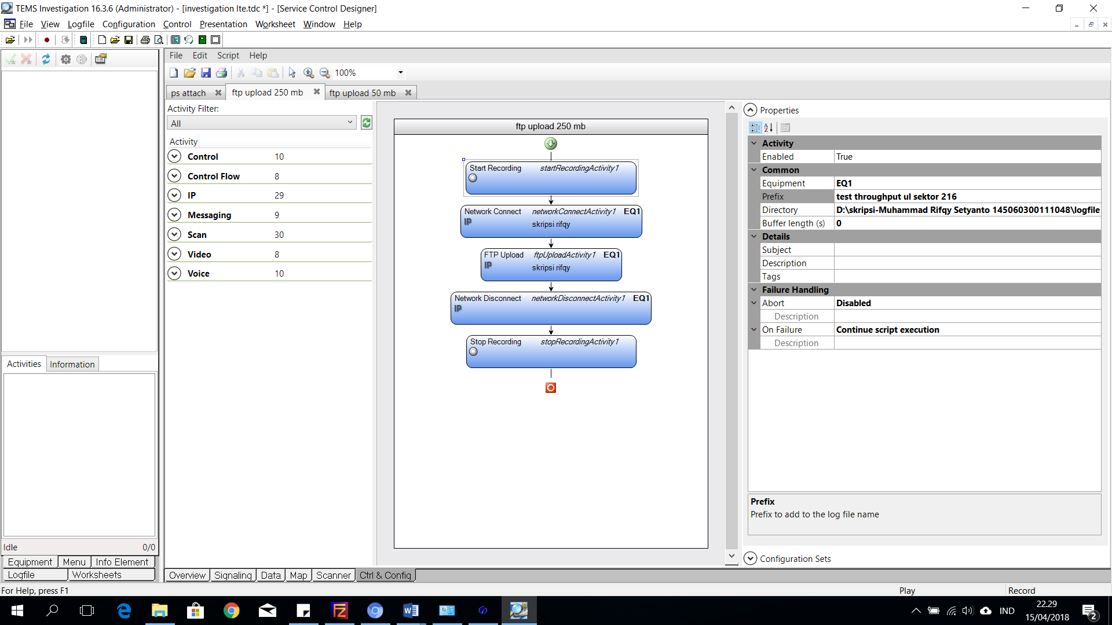
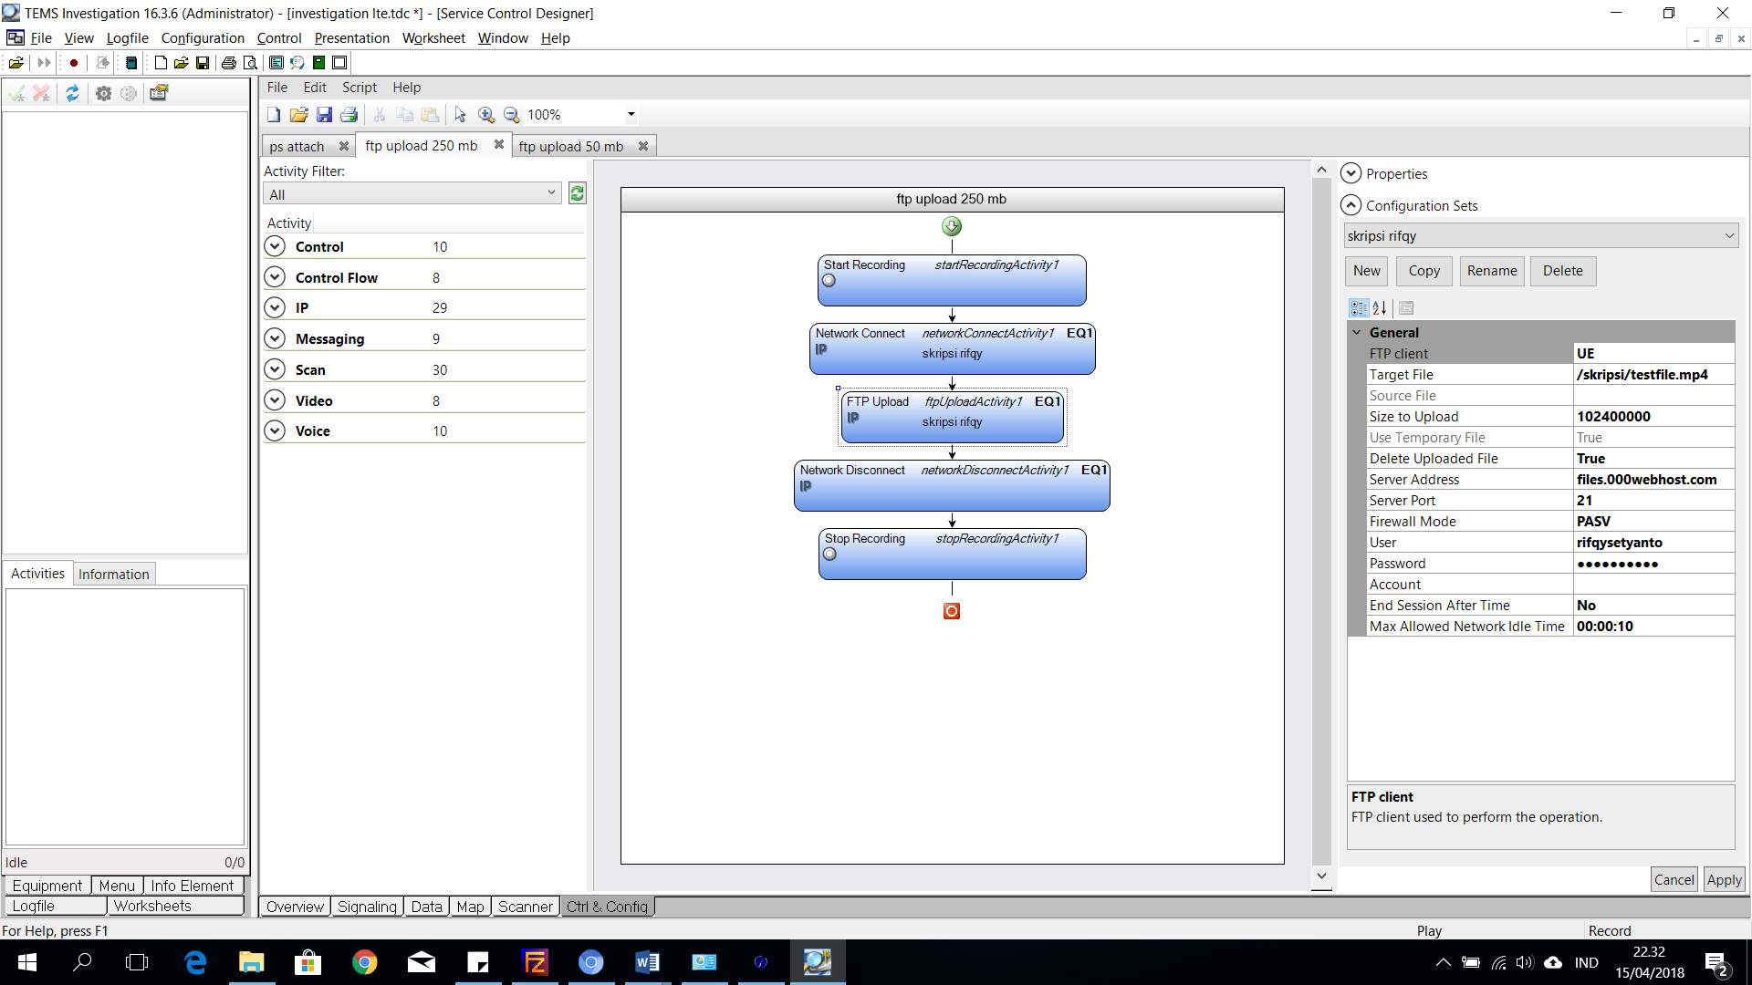
Gambar 4.13 Tampilan pengaturan properties pengujian throughput upload
Sumber : Perancangan (2018)
- Klik menu “Script” kemudian klik submenu “Run”. Lakukan pengujian throughput upload pada sektor PCI 216 eNodeB secara statis, kemudian lakukan lagi hal yang sama pada PCI 217 dan PCI 218 sehingga akan didapatkan 3 logfile.
4.2.4.5 Prosedur Pengujian Throughput Download
- Buat TEMS service control script untuk pengujian throughput download dengan cara tarik dan letakkan menu “Activity” pada jendela default workflow seperti Gambar 4.14:
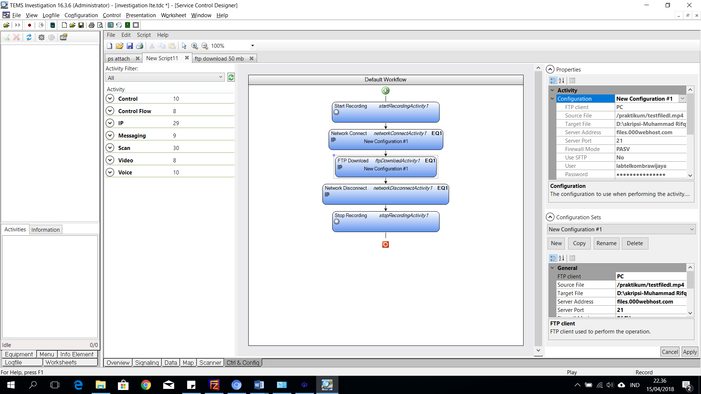
Gambar 4.14 Tampilan default workflow pengujian throughput download
Sumber : Perancangan (2018)
- Atur “Properties” pada setiap bagan default workflow pangujian throughput download seperti Gambar 4.15 di bawah ini:
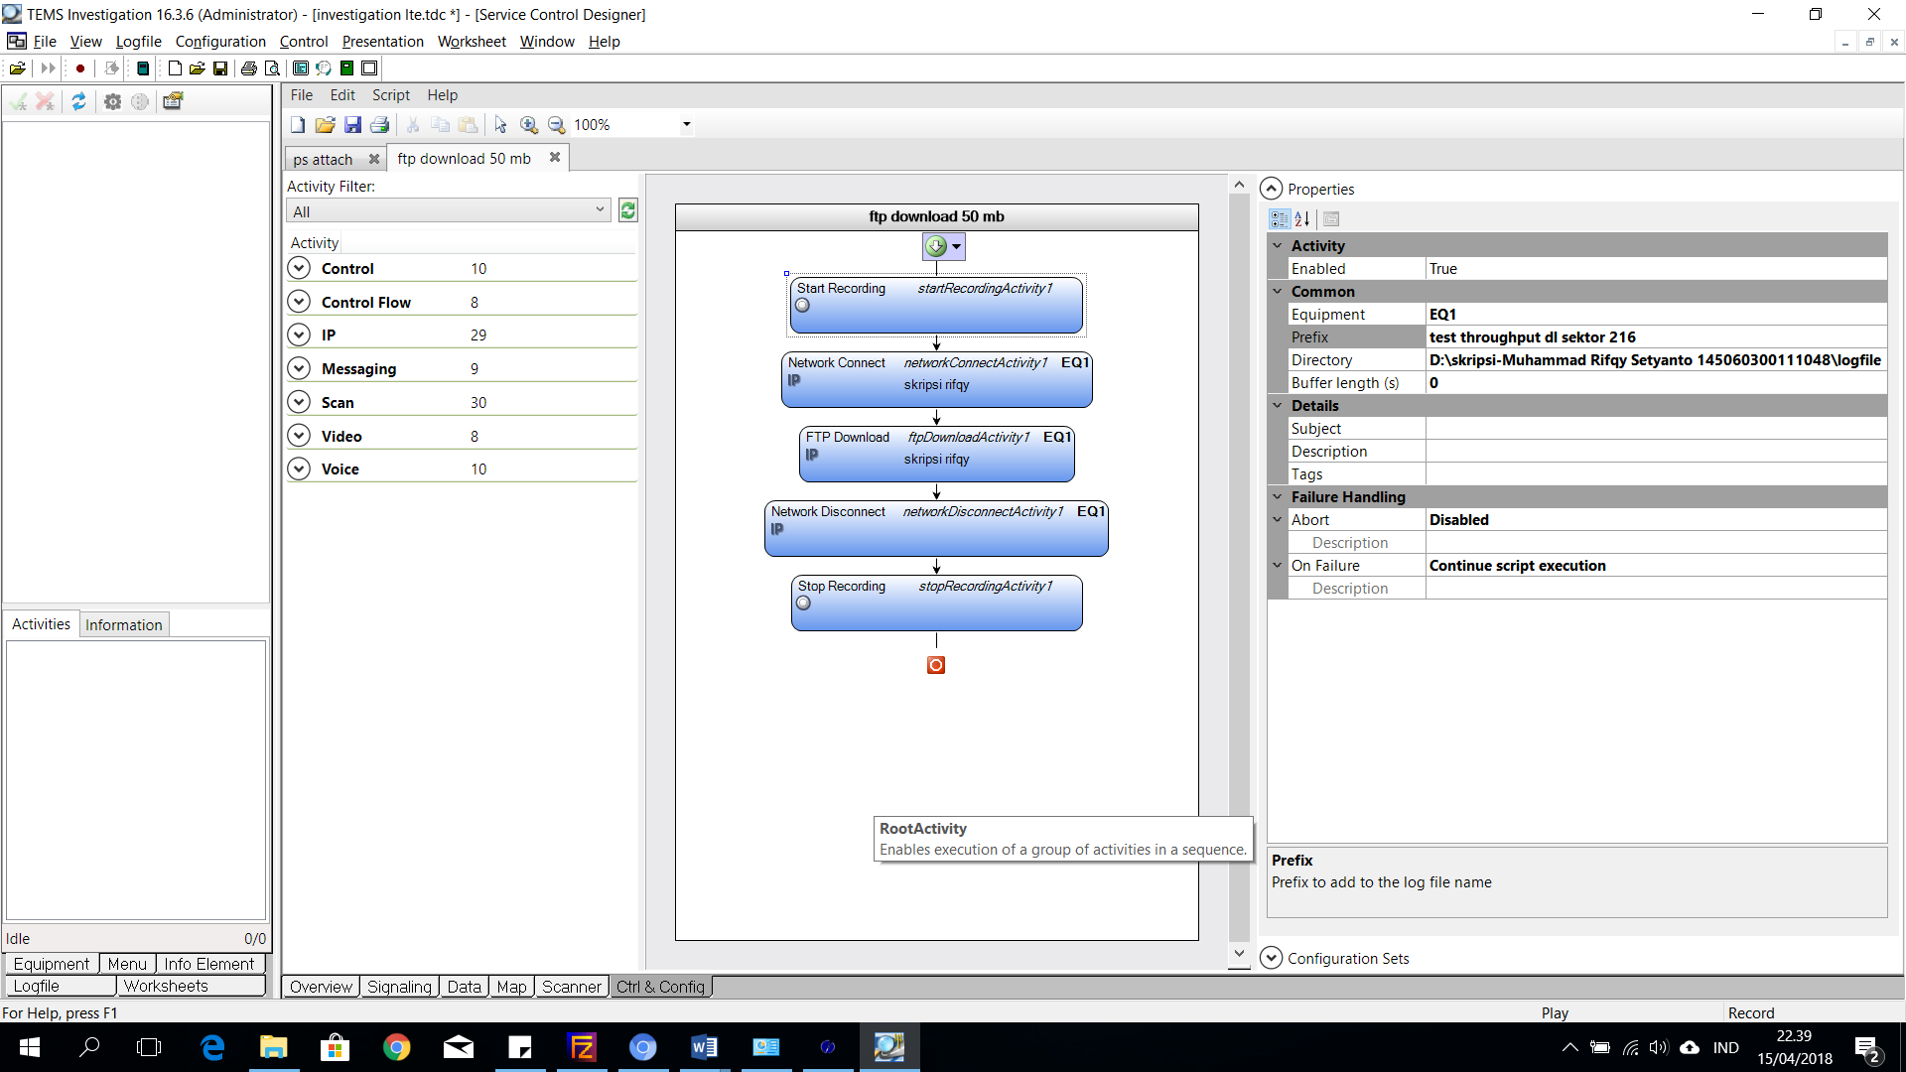
Gambar 4.15 Tampilan pengaturan properties pengujian throughput download
Sumber : Perancangan (2018)
- Klik menu “Script” kemudian klik submenu “Run”. Lakukan pengujian throughput download pada sektor PCI 216 eNodeB secara statis, kemudian lakukan lagi hal yang sama pada PCI 217 dan PCI 218 sehingga akan didapatkan 3 logfile.
4.3 Pengolahan Data Logfile
Data logfile yang telah didapatkan dari pengujian akan diolah menggunakan software TEMS Discovery 11.1.9 maupun TEMS Investigation 16.3.6 untuk melihat parameter-parameter kinerja jaringan. Selanjutnya parameter-parameter kinerja jaringan tersebut akan dihitung nilai KPInya dan akan dibandingkan dengan target KPI yang sudah ditetapkan oleh operator Telkomsel.
Pengolahan data logfile pada TEMS Discovery akan ditampilkan dalam bentuk peta, tabel, maupun histogram. Sedangkan data yang diolah menggunakan TEMS Investigation akan ditampilkan dalam bentuk presentation. Parameter yang diamati adalah :
- RRC Setup Success Rate
- ERAB Setup Success Rate, Call Setup Success Rate
- Service Drop Rate
- Intra-frequency Handover Success Rate
- Service Uplink Average Throughput
- Service Downlink Average Throughput
- Latency
Untuk menampilkan data logfile dari parameter yang diamati dalam bentuk peta, tabel maupun histogram adalah sebagai berikut:
- Buka aplikasi TEMS Discovery Device 11.1.9, klik ikon “Create New Project” kemudian isi dengan nama project yang diinginkan lalu klik “Save&Close”.
- Pada menu “File” pilih “Import” kemudian pilih “Import Drive Test Data”. Tunggu hingga proses import selesai.
- Pilih “Active Project” yang telah dibuat, klik kanan kemudian pilih “Open Project with View Layout” lalu klik “All_View_Organized”. Maka jendela Map View, Table View, Message, Time Series Chart, dan Histogram akan terbuka.
- Untuk menampilkan logfile dalam bentuk Map View atau peta, drag parameter yang akan diamati yang terdapat dalam “DataSets” seperti ditunjukkan pada Gambar 4.16 berikut ini:
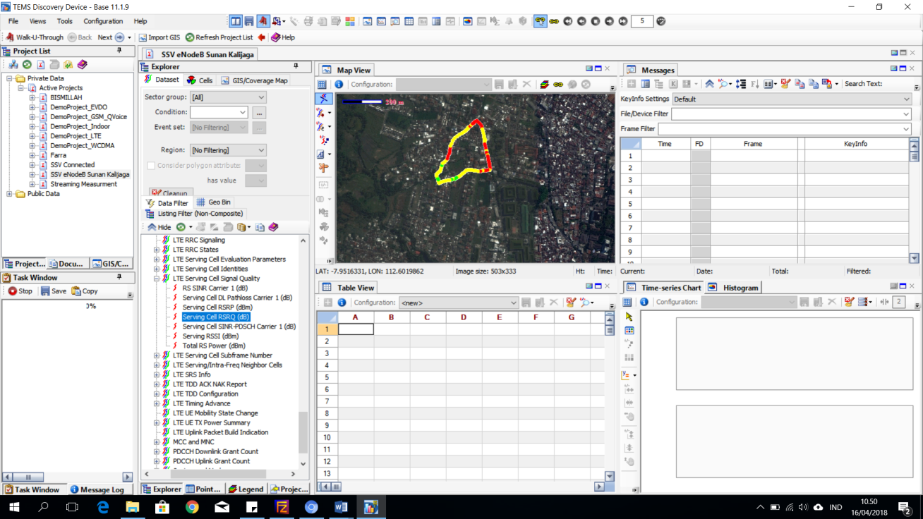
Gambar 4.16 Menampilkan logfile dalam bentuk map view
Sumber : Perancangan (2018)
- Untuk menampilkan logfile dalam bentuk Table View atau tabel, drag parameter yang akan diamati yang terdapat dalam “DataSets” seperti ditunjukkan pada Gambar 4.17 berikut ini:
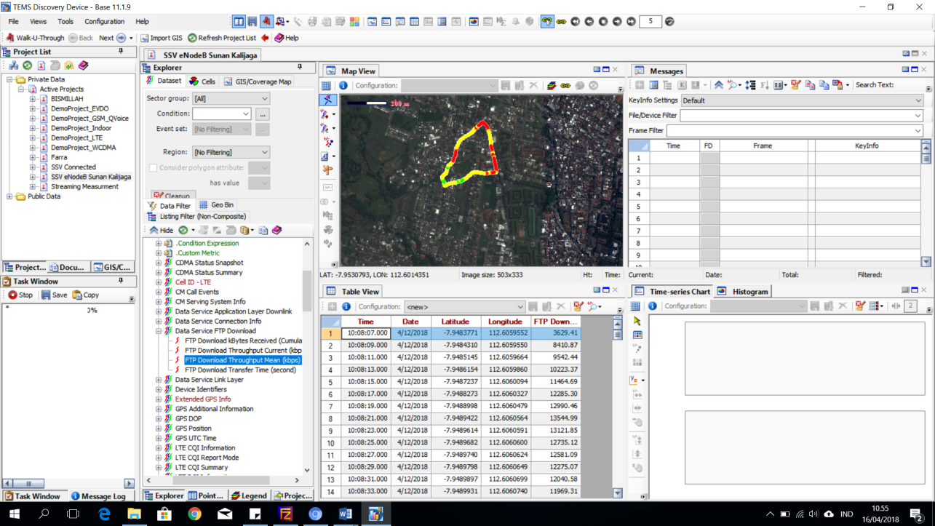
Gambar 4.17 Menampilkan logfile dalam bentuk table view
Sumber : Perancangan (2018)
- Untuk menampilkan logfile dalam bentuk Histogram, drag parameter yang akan diamati yang terdapat dalam “DataSets” seperti ditunjukkan pada Gambar 4.18 berikut ini:
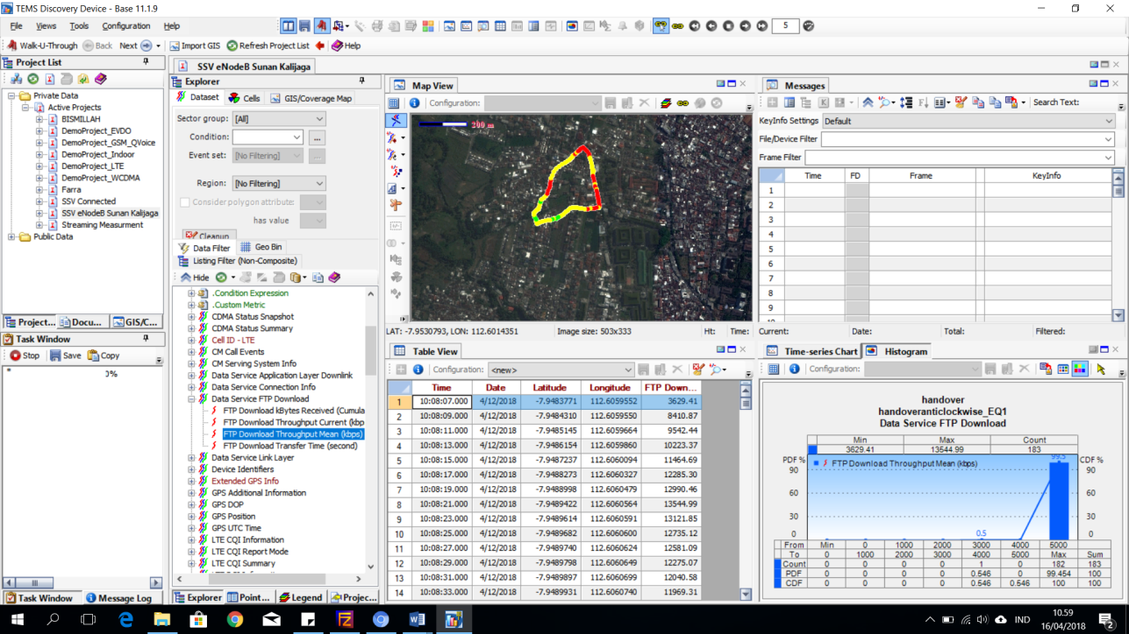
Gambar 4.18 Menampilkan logfile dalam bentuk histogram
Sumber : Perancangan (2018)
Untuk menampilkan data logfile dari parameter yang diamati dalam bentuk Presentation adalah sebagai berikut:
- Buka aplikasi TEMS Investigation 16.3.6, pada menu “Logfile” pilih “Open Logfile” dan pilih logfile yang akan diamati.
- Pada menu “Logfile” pilih “Fast Forward” dan tunggu hingga proses selesai.
- Pilih menu “Presentation” kemudian pilih parameter yang ingin ditampilkan.
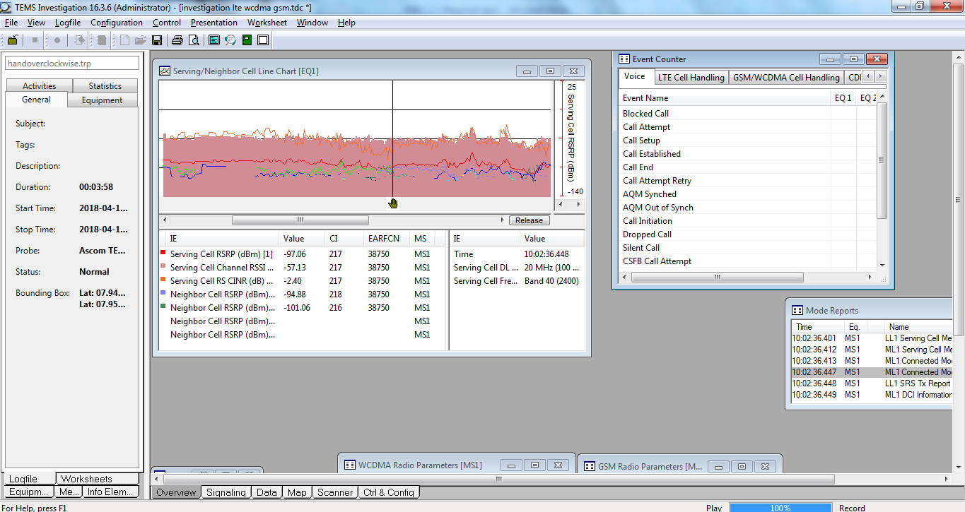
Gambar 4.19 Menampilkan logfile dalam bentuk presentation
Sumber : Perancangan (2018)
4.4 Analisis Data Drive Test
Pada sub bab ini akan dibahas mengenai analisis data yang didapatkan dari pengujian handover, pengujian attach, pengujian ping, dan pengujian throughput. Analisis data yang dilakukan meliputi perhitungan nilai KPI yang didapat melalui pengukuran yaitu RRC Setup Success Rate, ERAB Setup Success Rate, Call Setup Success Rate, Service Drop Rate, Intra-frequency Handover Success Rate, Service Uplink & Downlink Average Throughput dan Latency. Kemudian hasil perhitungan KPI yang dilakukan akan dibandingkan dengan target KPI yang sudah ditetapkan oleh Telkomsel.
4.4.1 RRC Setup Success Rate
RRC Setup Success Rate merupakan KPI yang sangat penting di dalam koneksi LTE. Ketika UE ingin melakukan koneksi pada jaringan maka UE terlebih dahulu harus mengatur RRC Connection. KPI ini merupakan hasil perhitungan tingkat kesuksesan pembentukan koneksi RRC. Perhitungan KPI ini didapatkan melalui hasil dari pengujian attach, pengujian ping, dan pengujian throughput dari 3 sektor yang dilakukan pengukuran.
KPI ini dapat dilihat pada “LTE_RRC_KPIs” di TEMS Discovery Device 11.1.9 untuk tiap pengujian, seperti ditunjukkan pada Gambar 4.20. RRC Connection Attempt ditunjukkan oleh parameter “RRC Connection Request” dan RRC Connection Success ditunjukkan oleh parameter “RRC Connection Setup Complete”.
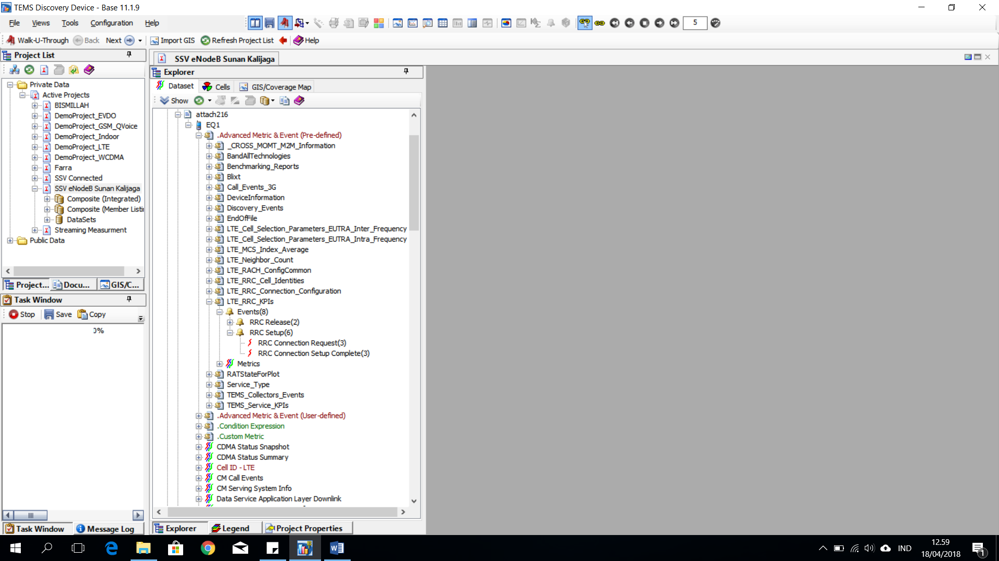
Gambar 4.20 LTE RRC KPI
Sumber : Perancangan (2018)
Berikut ini adalah tabel rekapitulasi “LTE_RRC_KPIs” pada PCI 216, 217, 218:
Tabel 4.4
LTE RRC KPIs PCI 216
Pengujian | RRC Connection Request | RRC Connection Setup Complete
Attach | 27 | 27
Ping | 1 | 1
Throughput Upload | 1 | 1
Throughput Download | 2 | 2
Total | 31 | 31
Sumber : Perancangan (2018)
Tabel 4.5
LTE RRC KPIs PCI 217
Pengujian | RRC Connection Request | RRC Connection Setup Complete
Attach | 26 | 26
Ping | 1 | 1
Throughput Upload | 1 | 1
Throughput Download | 1 | 1
Total | 29 | 29
Sumber : Perancangan (2018)
Tabel 4.6
LTE RRC KPIs PCI 218
Pengujian | RRC Connection Request | RRC Connection Setup Complete
Attach | 29 | 29
Ping | 2 | 2
Throughput Upload | 1 | 1
Throughput Download | 2 | 2
Total | 34 | 34
Sumber : Perancangan (2018)
Sesuai dengan persamaan (2-1) maka perhitungan KPI RRC Setup Success Rate adalah sebagai berikut:
PCI 216 RRCS_SR = $\frac{RRCConnectionSuccess}{RRCConnectionAttempt}$ x 100%
= $\frac{31}{31}$ x 100%
= 100%
PCI 217 RRCS_SR = $\frac{RRCConnectionSuccess}{RRCConnectionAttempt}$ x 100%
= $\frac{29}{29}$ x 100%
= 100%
PCI 218 RRCS_SR = $\frac{RRCConnectionSuccess}{RRCConnectionAttempt}$ x 100%
= $\frac{34}{34}$ x 100%
= 100%
4.4.2 ERAB Setup Success Rate
ERAB/EPS-Radio Access Bearer adalah koneksi virtual diantara UE dan PGW yang mengidentifikasikan data yang dikirim dan diterima diantara 2 end point tersebut. KPI ini merupakan tingkat keberhasilan pembentukan ERAB. Perhitungan KPI ini didapatkan melalui hasil dari pengujian attach pada 3 sektor yang dilakukan pengukuran.
KPI ini dapat dilihat pada “LTE EPS Bearer Activation” di TEMS Discovery Device 11.1.9 untuk tiap pengujian, seperti ditunjukkan pada Gambar 4.21. ERAB Setup Attempt ditunjukkan oleh parameter “LTE Default EPS Bearer Request” dan ERAB Setup Success yang ditunjukkan oleh parameter “LTE Default EPS Bearer Activated”.
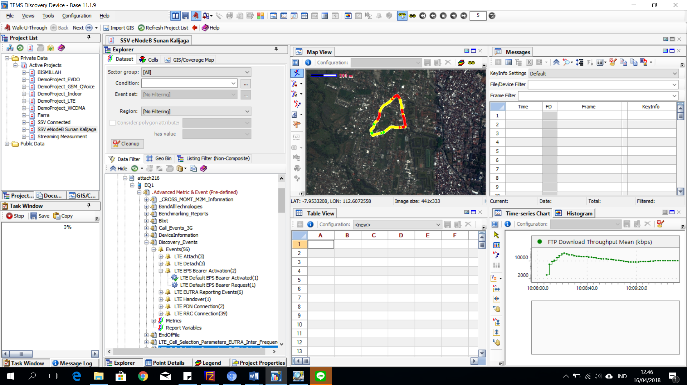
Gambar 4.21 LTE EPS bearer
Sumber : Perancangan (2018)
Berikut ini adalah tabel rekapitulasi “LTE EPS Bearer Activation” pada PCI 216, 217, 218:
Tabel 4.7
LTE EPS bearer activation
PCI | LTE Default EPS Bearer Request | LTE EPS Bearer Activation
216 | 10 | 10
217 | 10 | 10
218 | 10 | 10
Sumber : Perancangan (2018)
Sesuai dengan persamaan (2-2) maka perhitungan KPI nya adalah sebagai berikut:
PCI 216 ERABS_SR = $\frac{ERABSetupSuccess}{ERABSetupAttempt}$ x 100%
= $\frac{10}{10}$ x 100%
= 100%
PCI 217 ERABS_SR = $\frac{ERABSetupSuccess}{ERABSetupAttempt}$ x 100%
= $\frac{10}{10}$ x 100%
= 100%
PCI 218 ERABS_SR = $\frac{ERABSetupSuccess}{ERABSetupAttempt}$ x 100%
= $\frac{10}{10}$ x 100%
= 100%
4.4.3 Call Setup Success Rate
Call Setup Success Rate (CSSR) yang dihitung pada penelitian ini adalah berupa Data CSSR karena tidak dilakukan pengujian VoLTE (Voice over LTE). Data CSSR dapat ditinjau dari beberapa hal berikut ini: keberhasilan pembentukan koneksi RRC dan keberhasilan default EPS Bearer. Sesuai persamaan (2-3) maka perhitungan KPI nya adalah sebagai berikut:
PCI 216 CSSR = $\frac{RRCConnectionSuccess}{RRCConnectionAttempt}$ x $\frac{ERABSetupSuccess}{ERABSetupAttempt}$ x 100%
= $\frac{31}{31}$ x $\frac{10}{10}$ x 100%
= 100%
PCI 217 CSSR = $\frac{RRCConnectionSuccess}{RRCConnectionAttempt}$ x $\frac{ERABSetupSuccess}{ERABSetupAttempt}$ x 100%
= $\frac{29}{29}$ x $\frac{10}{10}$ x 100%
= 100%
PCI 218 CSSR = $\frac{RRCConnectionSuccess}{RRCConnectionAttempt}$ x $\frac{ERABSetupSuccess}{ERABSetupAttempt}$ x 100%
= $\frac{34}{34}$ x $\frac{10}{10}$ x 100%
= 100%
4.4.4 Service Drop Rate
Service Drop Rate sangat berhubungan dengan abnormal release pada eNodeB. Karena ERAB adalah kunci dari EUTRAN untuk memberikan layanan oleh karena itu ERAB release harus dipantau karena: abnormal ERAB release dapat menyebabkan call/session drop yang secara langsung mempengaruhi QoS jaringan dan tingkat kepuasan dari end user. Jadi, pengukuran kualitas jaringan sangat berhubungan dengan ERAB release. Perhitungan KPI ini didapatkan melalui hasil dari pengujian attach dari 3 sektor yang dilakukan pengukuran.
KPI ini dapat dilihat pada Presentation “Event Counter” di TEMS Investigation 16.3.6, seperti ditunjukkan pada Gambar 4.22. ERAB abnormal release ditunjukkan oleh parameter “EPS Nas Signalling Failure” dan ERAB normal release ditunjukkan oleh parameter “EUTRAN Attach Complete”.
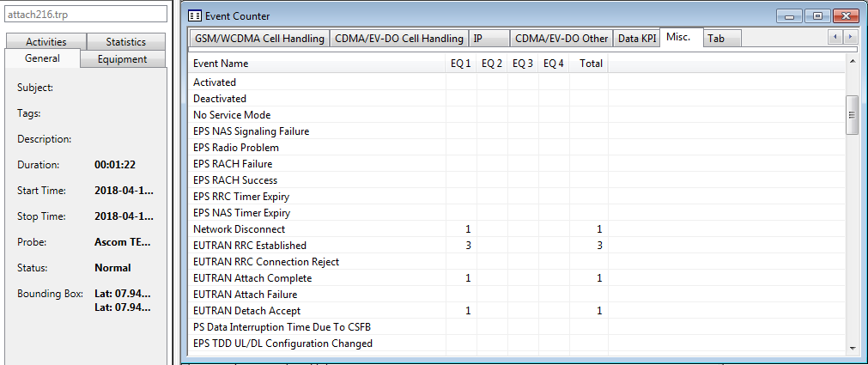
Gambar 4.22 ERAB normal dan ERAB abnormal release
Sumber : Perancangan (2018)
Berikut ini adalah tabel rekapitulasi “ERAB normal dan ERAB abnormal release” pada PCI 216, 217, 218:

Tabel 4.8
ERAB normal dan ERAB abnormal release
PCI | EPS Nas Signalling Failure | EUTRAN Attach Complete
216 | 0 | 10
217 | 0 | 10
218 | 0 | 10
Sumber : Perancangan (2018)
Sesuai dengan persamaan (2-4) maka perhitungan KPI nya adalah sebagai berikut:
Service_CDR = | ERAB Abnormal Release | x100%
 | ERAB Release

PCI 216 Service_CDR = $\frac{ERABAbnormalRelease}{ERABRelease}$ x 100%
=$\frac{0}{10}$ x 100%
= 0%
PCI 217 Service_CDR = $\frac{ERABAbnormalRelease}{ERABRelease}$ x 100%
=$\frac{0}{10}$ x 100%
= 0%
PCI 218 Service_CDR = $\frac{ERABAbnormalRelease}{ERABRelease}$ x 100%
=$\frac{0}{10}$ x 100%
= 0%
4.4.5 Intra-frequency Handover Success Rate
Handover adalah proses pengalihan kanal traffic secara otomatis pada UE yang sedang digunakan untuk berkomunikasi tanpa terjadinya pemutusan hubungan. Hal ini menjelaskan bahwa handover pada dasarnya adalah sebuah koneksi yang bergerak dari satu sel ke sel lainnya. Intra-frequency Handover dapat diartikan sebagai handover di dalam connected mode namun berada pada frekuensi LTE yang sama. Hal ini ditugaskan kepada Event A3. Event A3 dipicu ketika kondisi neighbouring cell memiliki kondisi yang lebih baik daripada kondisi serving cell. Perhitungan KPI ini didapatkan melalui hasil dari pengujian handover mengelilingi eNodeB searah dan berlawanan arah jarum jam dengan kecepatan rata-rata 30 km/jam sembari melakukan FTP download.
Presentation “Event Counter” pada Gambar 4.23 menunjukkan jumlah EUTRAN Intra-frequency Handover dan EUTRAN Intra-frequency Handover Failed pada pengujian handover anti-clockwise (berlawanan arah jarum jam). Sebanyak 5 buah Intra-frequency Handover berhasil dilakukan dan tidak ada kegagalan yang terjadi. Sehingga Sesuai dengan persamaan (2-5) maka perhitungan KPI nya adalah sebagai berikut:
Intra-FrequencyHO_SR = $\frac{Intra-FrequencyHOSuccess}{Intra-FrequencyHOAttempt}$ x 100%
= $\frac{5}{5}$ x 100%
= 100%

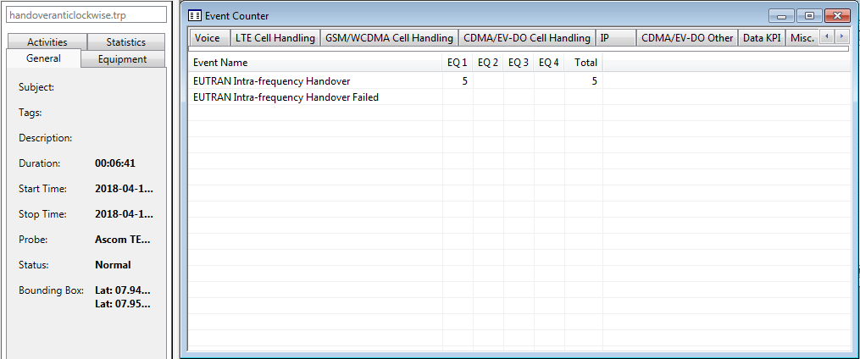
Gambar 4.23 EUTRAN intra-frequency handover pengujian anti-clockwise
Sumber : Perancangan (2018)
Intra-frequency handover pada pengujian anti-clockwise dapat dilihat dalam Presentation “Events” yang ditunjukkan pada Gambar 4.24 dan Map View pada Gambar 4.25, penjelasannya adalah sebagai berikut:
- Intra-frequency Handover 1, terjadi ketika “EUTRAN RRC A3 Event” menunjukkan Serving Cell yaitu PCI 218 memiliki nilai -99 ≤ RSRP < -98 dBm dan Neighbour Cell yaitu PCI 216 memiliki nilai -96 ≤ RSRP < -95 dBm. Maka UE melakukan Intra-frequency Handover dari PCI 216 menuju PCI 217 dengan durasi 51.1 ms.
- Intra-frequency Handover 2, terjadi ketika “EUTRAN RRC A3 Event” menunjukkan Serving Cell yaitu PCI 216 memiliki nilai -100 ≤ RSRP < -99 dBm dan Neighbour Cell yaitu PCI 217 memiliki nilai -95 ≤ RSRP < -94 dBm. Maka UE melakukan Intra-frequency Handover dari PCI 216 menuju PCI 217 dengan durasi 75,2 ms.
- Intra-frequency Handover 3, terjadi ketika “EUTRAN RRC A3 Event” menunjukkan Serving Cell yaitu PCI 217 memiliki nilai -103 ≤ RSRP < -102 dBm dan Neighbour Cell yaitu PCI 218 memiliki nilai -100 ≤ RSRP < -99 dBm. Maka UE melakukan Intra-frequency Handover dari PCI 217 menuju PCI 218 dengan durasi 4 ms.
- Intra-frequency Handover 4, terjadi ketika “EUTRAN RRC A3 Event” menunjukkan Serving Cell yaitu PCI 218 memiliki nilai -93 ≤ RSRP < -92 dBm dan Neighbour Cell yaitu PCI 217 memiliki nilai -91 ≤ RSRP < -90 dBm. Maka UE melakukan Intra-frequency Handover dari PCI 218 menuju PCI 217 dengan durasi 158,4 ms.
- Intra-frequency Handover 5, terjadi ketika “EUTRAN RRC A3 Event” menunjukkan Serving Cell yaitu PCI 217 memiliki nilai -98 ≤ RSRP < -97 dBm dan Neighbour Cell yaitu PCI 218 memiliki nilai -95 ≤ RSRP < -94 dBm. Maka UE melakukan Intra-frequency Handover dari PCI 218 menuju PCI 217 dengan durasi 8 ms.

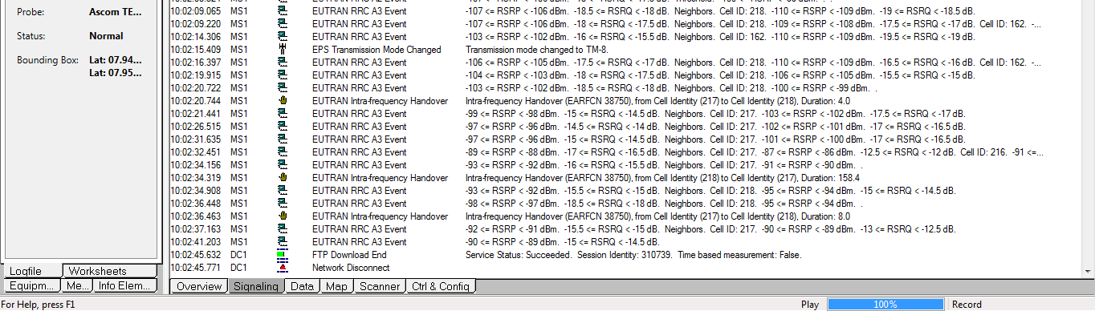
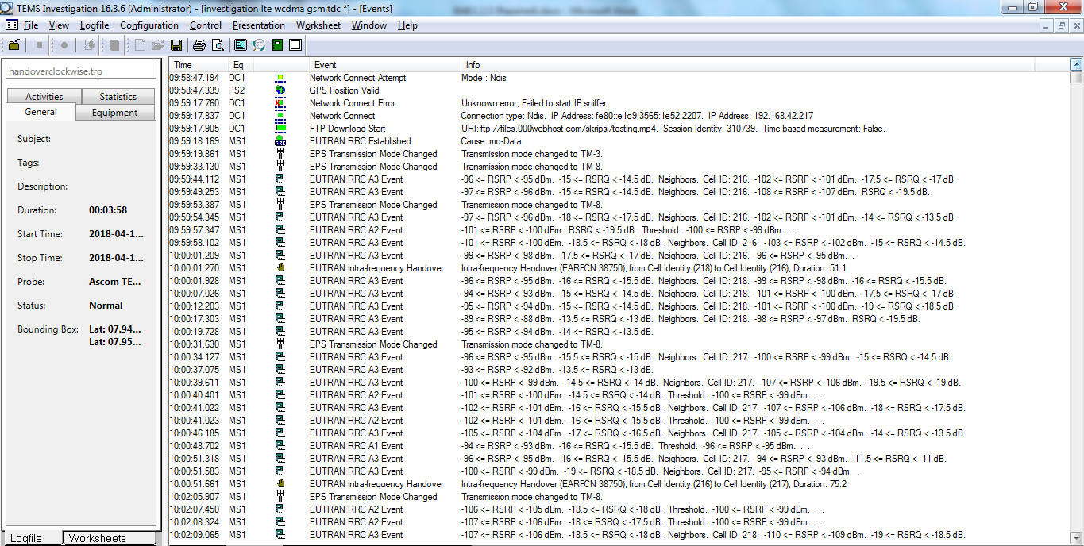
2
1
3

5
4

Gambar 4.24 Presentation “Events” intra-frequency handover pengujian anti-clockwise
Sumber : Perancangan (2018)
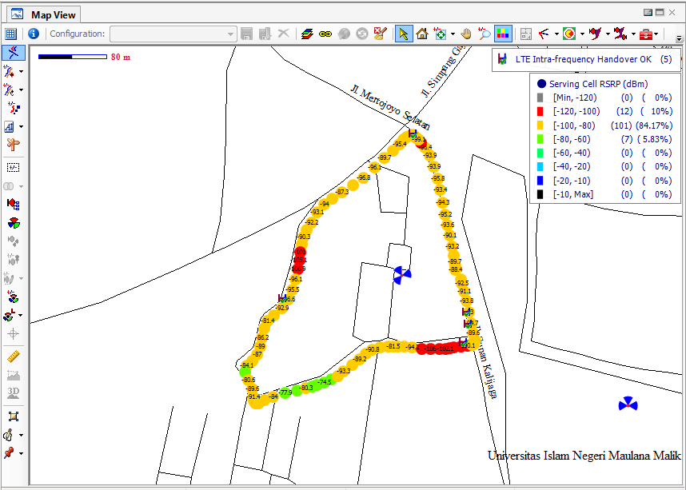
4
5
3
2
1
Gambar 4.25 Map view intra-frequency handover pengujian anti-clockwise
Sumber : Perancangan (2018)
Presentation “Event Counter” pada Gambar 4.26 menunjukkan jumlah EUTRAN Intra-frequency Handover dan EUTRAN Intra-frequency Handover Failed pada pengujian handover clockwise (searah jarum jam). Sebanyak 5 buah Intra-frequency Handover berhasil dilakukan dan tidak ada kegagalan yang terjadi. Sehingga Sesuai dengan persamaan (2-5) maka perhitungan KPI nya adalah sebagai berikut:
Intra-FrequencyHO_SR = $\frac{Intra-FrequencyHOSuccess}{Intra-FrequencyHOAttempt}$ x 100%
= $\frac{5}{5}$ x 100%
= 100%
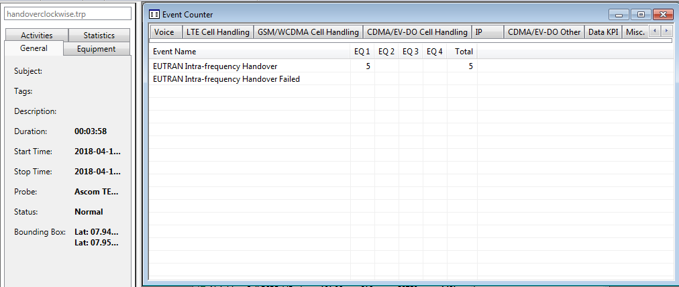
Gambar 4.26 EUTRAN intra-frequency handover pengujian clockwise
Sumber : Perancangan (2018)
Intra-frequency handover pengujian clockwise dapat dilihat dalam Presentation “Events” yang ditunjukkan pada Gambar 4.27 dan Map View pada Gambar 4.28, penjelasannya adalah sebagai berikut:
- Intra-frequency Handover 1, terjadi ketika “EUTRAN RRC A3 Event” menunjukkan Serving Cell yaitu PCI 218 memiliki nilai -105 ≤ RSRP < -104 dBm dan Neighbour Cell yaitu PCI 162 memiliki nilai -102 ≤ RSRP < -101 dBm. Maka UE melakukan Intra-frequency Handover dari PCI 218 menuju PCI 162 dengan durasi 83.2 ms.
- Intra-frequency Handover 2, terjadi ketika “EUTRAN RRC A3 Event” menunjukkan Serving Cell yaitu PCI 162 memiliki nilai -107 ≤ RSRP < -106 dBm dan Neighbour Cell yaitu PCI 217 memiliki nilai -102 ≤ RSRP < -101 dBm. Maka UE melakukan Intra-frequency Handover dari PCI 162 menuju PCI 217 dengan durasi 65,2 ms.
- Intra-frequency Handover 3, terjadi ketika “EUTRAN RRC A3 Event” menunjukkan Serving Cell yaitu PCI 217 memiliki nilai -90 ≤ RSRP < -89 dBm dan Neighbour Cell yaitu PCI 216 memiliki nilai -87 ≤ RSRP < -86 dBm. Maka UE melakukan Intra-frequency Handover dari PCI 217 menuju PCI 216 dengan durasi 5 ms.
- Intra-frequency Handover 4, terjadi ketika “EUTRAN RRC A3 Event” menunjukkan Serving Cell yaitu PCI 216 memiliki nilai -91 ≤ RSRP < -90 dBm dan Neighbour Cell yaitu PCI 217 memiliki nilai -89 ≤ RSRP < -88 dBm. Maka UE melakukan Intra-frequency Handover dari PCI 216 menuju PCI 217 dengan durasi 52,2 ms.
- Intra-frequency Handover 5, terjadi ketika “EUTRAN RRC A3 Event” menunjukkan Serving Cell yaitu PCI 217 memiliki nilai -95 ≤ RSRP < -94 dBm dan Neighbour Cell yaitu PCI 216 memiliki nilai -92 ≤ RSRP < -91 dBm. Maka UE melakukan Intra-frequency Handover dari PCI 217 menuju PCI 216 dengan durasi 7 ms.
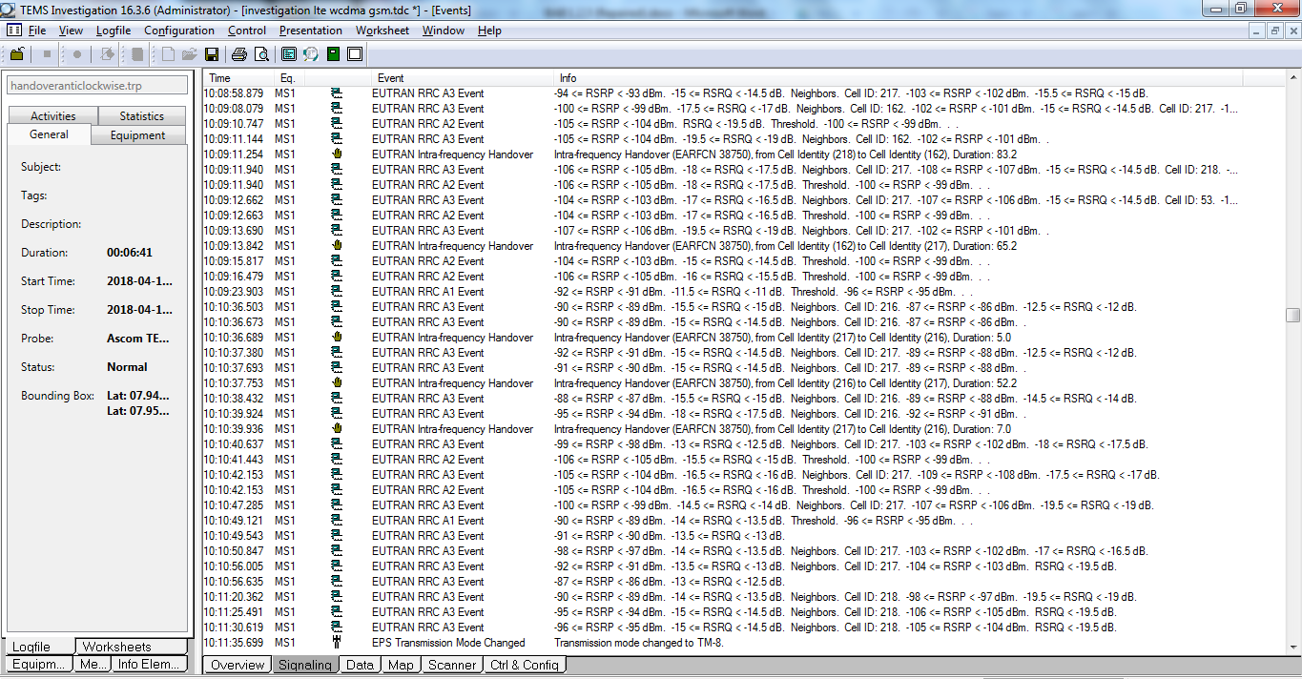
5
4
3
2
1
Gambar 4.27 Presentation “Events” intra-frequency handover pengujian clockwise
Sumber : Perancangan (2018)
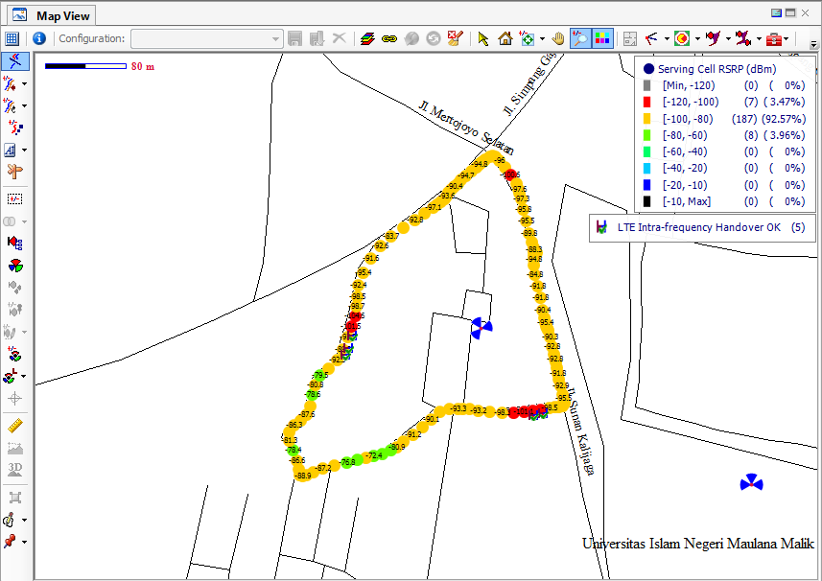
3
4
2
5
1
Gambar 4.28 Map view intra-frequency handover pengujian clockwise
Sumber : Perancangan (2018)
4.4.6 Service Uplink Average Throughput
Service Uplink Average Throughput digunakan untuk mengevaluasi rata-rata Throughput Uplink pada jam sibuk dari sebuah layanan dengan QCI yang spesifik untuk setiap usernya. Perhitungan KPI ini didapatkan melalui hasil pengujian throughput dari 3 sektor yang dilakukan pengukuran. Gambar 4.29 menampilkan histogram dari pengujian throughput uplink yang berisi data throughput rata-rata dari setiap sektor eNodeB.
Gambar tersebut menampilkan jumlah throughput dengan kecepatan ≥ 1200 kbps pada PCI 216, 217, dan 218 menunjukkan prosentase masing-masing 98.7%, 96%, dan 98.9%, dan menunjukkan throughput rata-rata masing-masing 5197.87 kbps, 5484.65 kbps, dan 4682.18 kbps. Throughput uplink rata-rata pada PCI 218 belum memenuhi target KPI dari Telkomsel yaitu 5.14 Mbps.

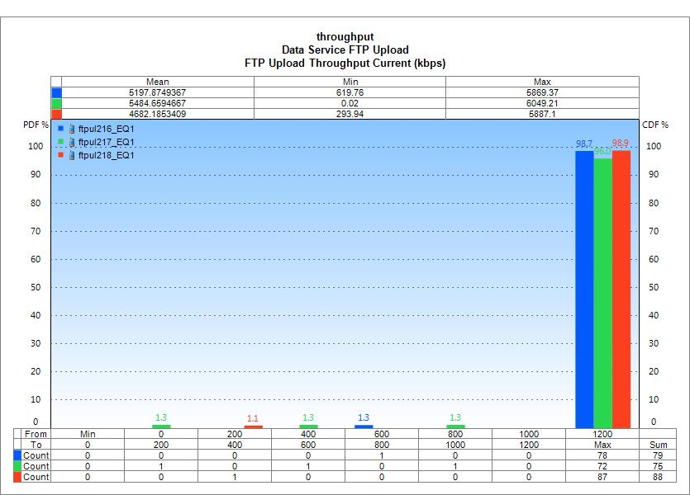
Gambar 4.29 Histogram FTP upload throughput PCI 216 217 218
Sumber : Perancangan (2018)
Hal yang harus dilakukan untuk mengidentifikasi permasalahan uplink throughput LTE pada PCI 218 adalah:
- Cek interference pada uplink dengan melihat laporan RSSI (sel yang memiliki interference pada uplink memiliki RRSI < -105 dBm). Tidak ada batasan ketat yang akan membedakan antara kualitas layanan dan degradasi KPI yang pasti, tetapi berdasarkan pengalaman dan kasus yang telah diselidiki telah ditetapkan bahwa setiap kali UL RSSI untuk setiap sel -114 dBm, itu rentan terhadap degradasi KPI, terutama mempengaruhi panggilan yang terputus (Forum Telecom Source, 2013). LTE RSSI throughput uplink PCI 218 pada Gambar 4.30 menunjukkan nilai rata-rata -44.67 dBm. Maka PCI 218 tidak memiliki masalah interference pada uplink.
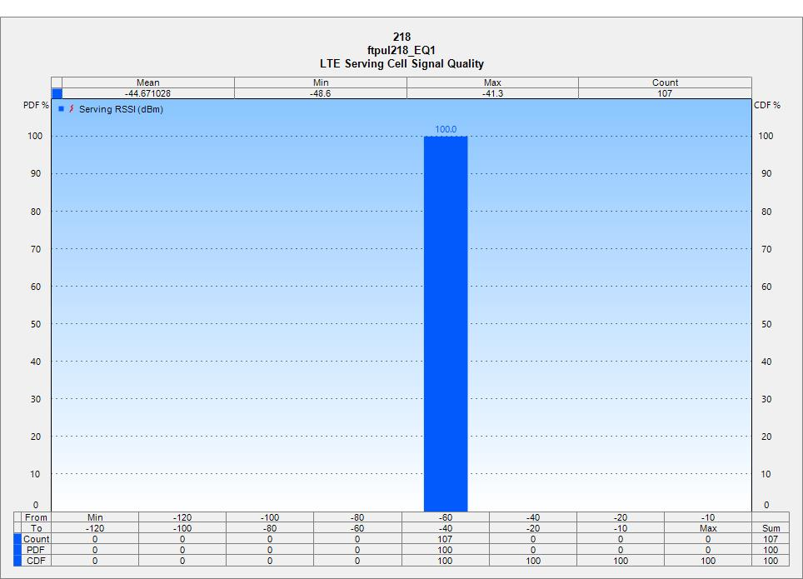
Gambar 4.30 Histogram RSSI FTP upload PCI 218
Sumber : Perancangan (2018)
- Cek nilai BLER. Menurut (Kreher & Gaegner, 2018) jika nilai BLER lebih dari 10% maka hal tersebut mengindikasikan kondisi RF atau coverage yang buruk, karena pada physical layer LTE target dari error rate adalah 10% (transmisi harus dikirim sedemikian rupa untuk mencapai tingkat keberhasilan 90% rata-rata). BLER PCI 218 pada Gambar 4.31 menunjukkan nilai rata-rata 1.72%. Maka PCI 218 tidak memiliki masalah pada kondisi RF ataupun coverage.
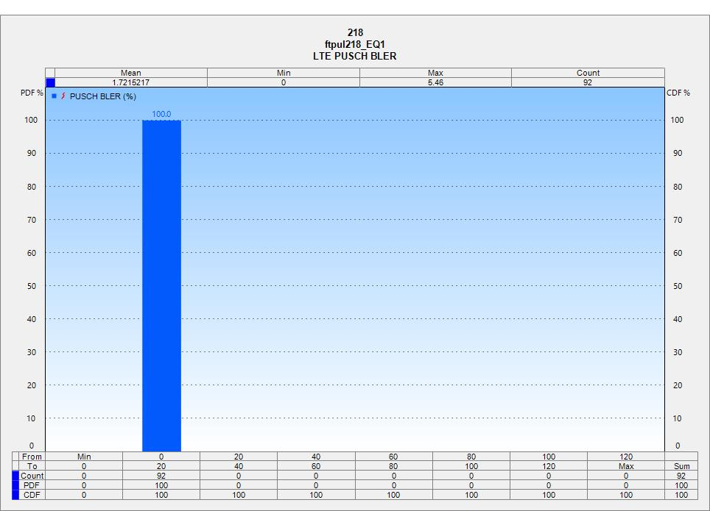
Gambar 4.31 Histogram PUSCH BLER FTP upload PCI 218
Sumber : Perancangan (2018)
- Cek power headroom
Rentang Power Headroom rendah berkisar antara -5 dB atau kurang. Ketika nilai power headroom menunjukkan (-) hal ini menandakan UE telah mentransmisikan power pada maksimum Tx power. Nilai negatif pada power headroom juga mengindikasikan bahwa UE telah menggunakan resource blocks secara maksimal. Ketika nilainya mendekati 0 db atau bahkan lebih rendah, itu menunjukkan UE kesulitan memenuhi daya UL Tx yang diperlukan karena daya Tx telah maksimum (Zhang, 2018). Pada PCI 218 menunjukkan nilai rata-rata -14.47 dB. Hal ini menunjukkan terdapat permasalahan pada power headroom. Hal yang harus dilakukan untuk mengatasi masalah tersebut adalah memperbaiki pengaturan parameter power control.
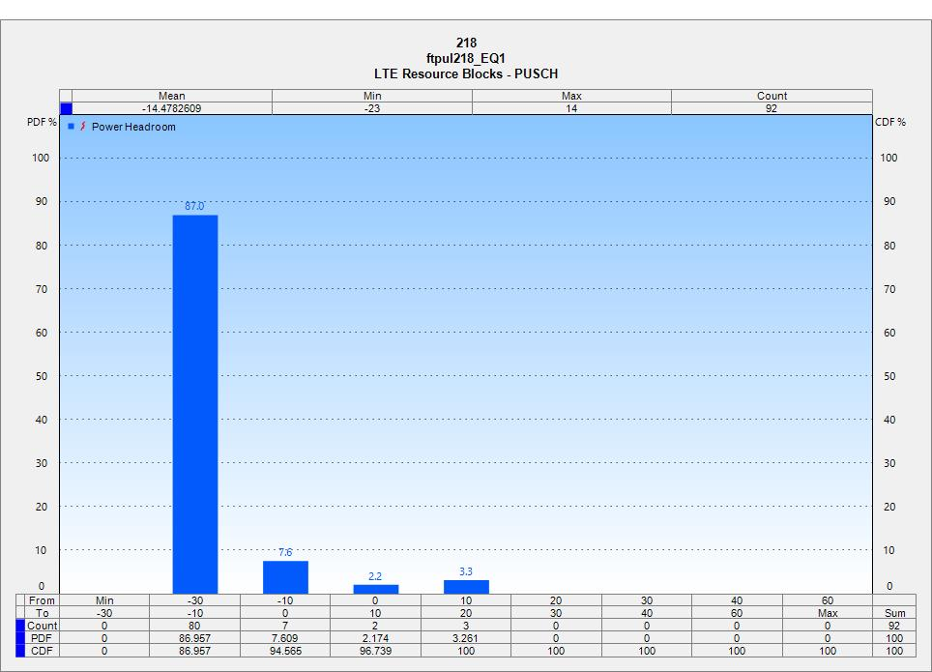
Gambar 4.32 Histogram power headroom FTP upload PCI 218
Sumber : Perancangan (2018)
4.4.7 Service Downlink Average Throughput
Service Downlink Average Throughput digunakan untuk mengevaluasi rata-rata Throughput Downlink pada jam sibuk dari sebuah layanan dengan QCI yang spesifik untuk setiap usernya. Perhitungan KPI ini didapatkan melalui hasil pengujian throughput dari 3 sektor yang dilakukan pengukuran. Gambar 4.33 menampilkan histogram dari pengujian FTP Download yang berisi data throughput rata-rata dari setiap sektor eNodeB.
Gambar tersebut menampilkan jumlah throughput dengan kecepatan ≥ 1200 Kbps pada PCI 216, 217, dan 218 menunjukkan prosentase masing-masing 100%, 93.3%, dan 100%, dan menunjukkan throughput rata-rata masing-masing 24363.08 kbps, 27380.22 kbps, dan 11596.99 kbps. Throughput downlink rata-rata pada PCI 218 belum memenuhi target KPI dari Telkomsel yaitu 17.51 Mbps.

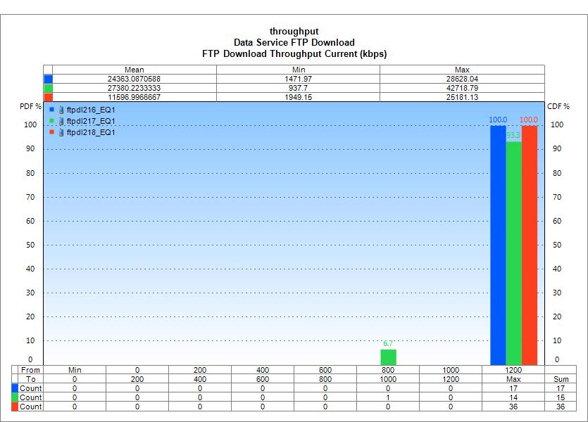
Gambar 4.33 Histogram FTP download throughput PCI 216 217 218
Sumber : Perancangan (2018)
Hal yang harus dilakukan untuk mengidentifikasi permasalahan downlink throughput LTE adalah:
- Cek interference pada uplink dengan melihat laporan RSSI (sel yang memiliki interference pada uplink memiliki RRSI < -105 dBm). Tidak ada batasan ketat yang akan membedakan antara kualitas layanan dan degradasi KPI yang pasti, tetapi berdasarkan pengalaman dan kasus yang telah diselidiki telah ditetapkan bahwa setiap kali UL RSSI untuk setiap sel -114 dBm, itu rentan terhadap degradasi KPI, terutama mempengaruhi panggilan yang terputus (Forum Telecom Source, 2013) LTE RSSI throughput downlink PCI 218 pada Gambar 4.34 menunjukkan nilai rata-rata -42.64 dBm. Maka PCI 218 tidak memiliki masalah interference pada uplink.
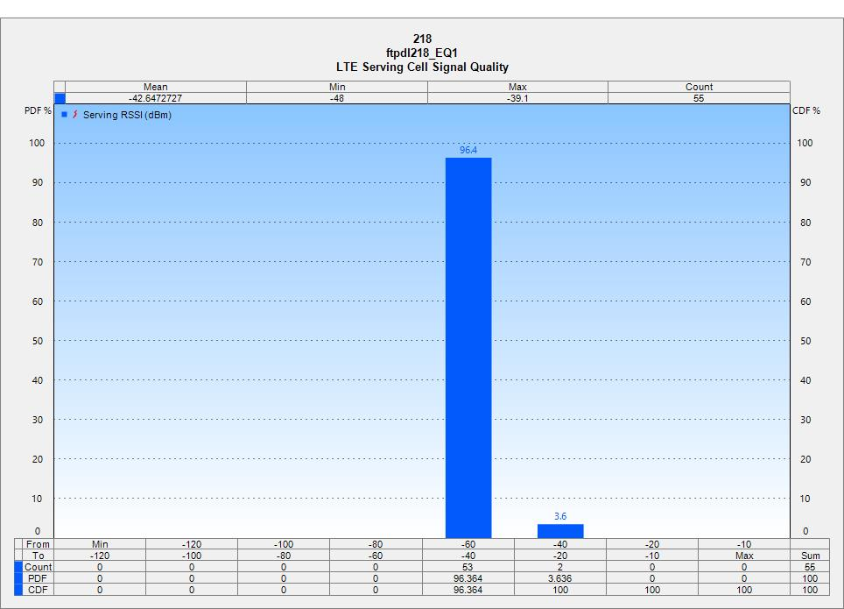
Gambar 4.34 Histogram RSSI FTP download PCI 218
Sumber : Perancangan (2018)
- Identifikasi downlink interference. Sel yang memiliki downlink interference adalah yang memiliki nilai QCI yang rendah (pengecualian ketika trafik berada pada cell edge atau lokasi sel yang buruk). Untuk transmission mode (TM) berjenis transmit diversity, nilai QCI berkisar antara 7 dan 8, sedangkan untuk MIMO 1 atau 2 layer nilai QCI berkisar antara 10 dan 12. Gambar 4.35 menunjukkan jenis transmission mode TM-2 dan TM-3 pada PCI 218 saat dilakukan pengujian throughput downlink. Maka sesuai 3GPP TS 36.213 release 8, TM-2 dan TM-3 adalah transmit diversity.
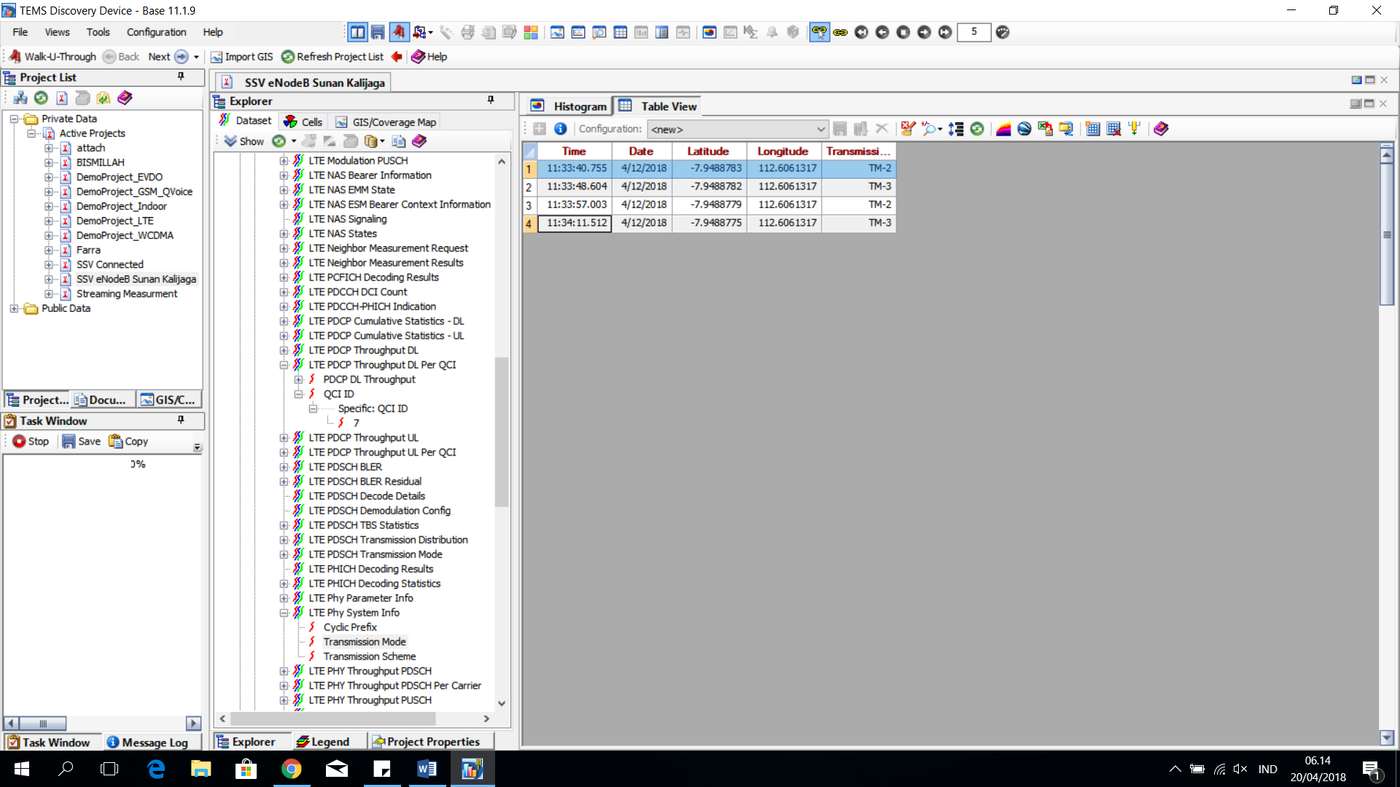
Gambar 4.35 Transmission mode FTP download PCI 218
Sumber : Perancangan (2018)
Nilai QCI yang ditunjukkan pada Gambar 4.36 adalah 7, maka PCI 218 tidak menunjukkan nilai QCI yang rendah/buruk dan dapat dikatakan tidak memiliki permasalahan pada downlink interference.
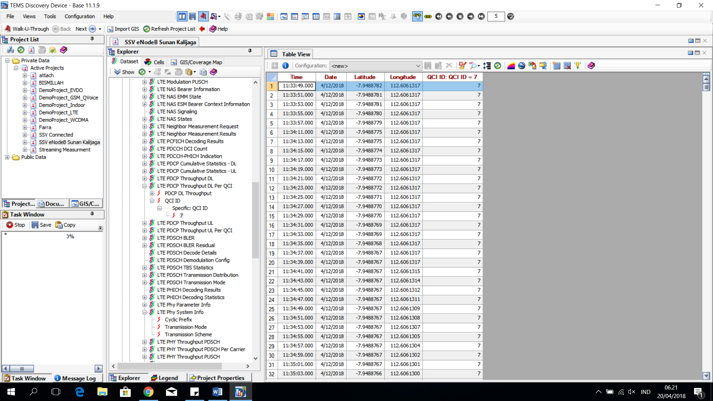
Gambar 4.36 QCI FTP download PCI 218
Sumber : Perancangan (2018)

- Cek nilai BLER. Menurut (Kreher & Gaegner, 2018) jika nilai BLER lebih dari 10% maka hal tersebut mengindikasikan kondisi RF atau coverage yang buruk, karena pada physical layer LTE target dari error rate adalah 10% (transmisi harus dikirim sedemikian rupa untuk mencapai tingkat keberhasilan 90% rata-rata). BLER PCI 218 pada Gambar 4.37 menunjukkan nilai rata-rata 10.335%. Maka PCI 218 memiliki masalah pada kondisi RF ataupun coverage. Hal yang harus dilakukan untuk mengatasi masalah tersebut adalah melakukan optimasi PCI.
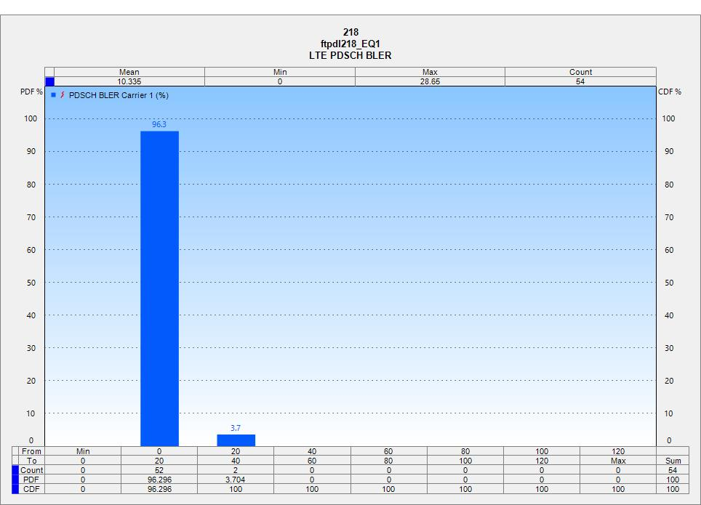
Gambar 4.37 Histogram PDSCH BLER FTP download PCI 218
Sumber : Perancangan (2018)
4.4.8 Latency
Latency adalah waktu dari saat user mengirim sebuah data (download request atau webpage untuk dibuka) sampai waktu disaat user mendapat respon. Latency dapat diukur dengan waktu yang dibutuhkan paket IP berukuran kecil untuk melakukan perjalanan dari terminal melalui jaringan ke server internet, dan kembali lagi. Hal inilah yang biasa disebut dengan round trip time. Latency sangat penting dalam sebuah sistem LTE karena user lebih bergantung pada aplikasi yang dapat berjalan optimal dengan latency rendah seperti games, VoIP, mail & file sync, application sharing, dan video & voice conference over IP.
Perhitungan KPI ini didapatkan melalui hasil pengujian ping dari 3 sektor yang dilakukan pengukuran. Gambar 4.38 menampilkan histogram dari pengujian ping yang berisi data round trip time rata-rata dari setiap sektor eNodeB. Gambar tersebut menampilkan ping roundtrip time yang memiliki nilai berkisar diantara 40-80 ms pada PCI 216, 217, dan 218 menunjukkan prosentase masing-masing 91%, 98%, dan 97%, dan menunjukkan ping roundtrip time rata-rata masing-masing 62.52 ms, 53.26 ms, dan 56.98 ms. Nilai KPI latency pada semua sektor telah memenuhi target Telkomsel yaitu < 70 ms.
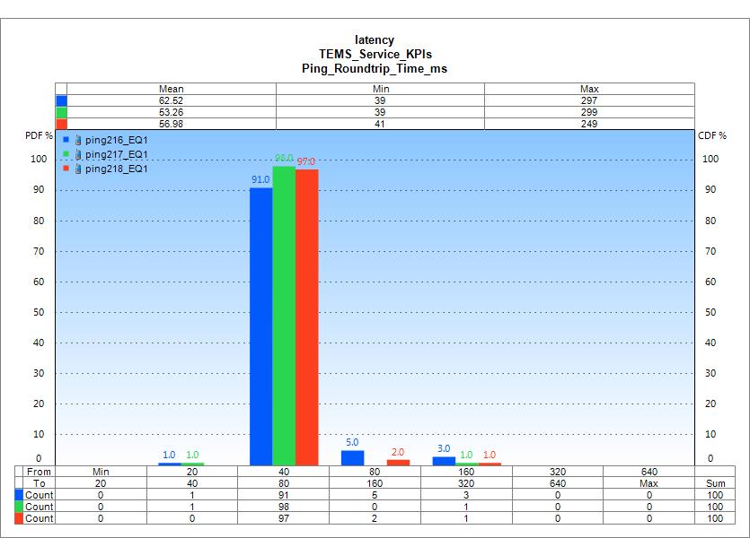
Gambar 4.38 Histogram ping round trip time PCI 216 217 218
Sumber : Perancangan (2018)

Lampiran 1. Target KPI Telkomsel Core Network Operation : Network Service Malang
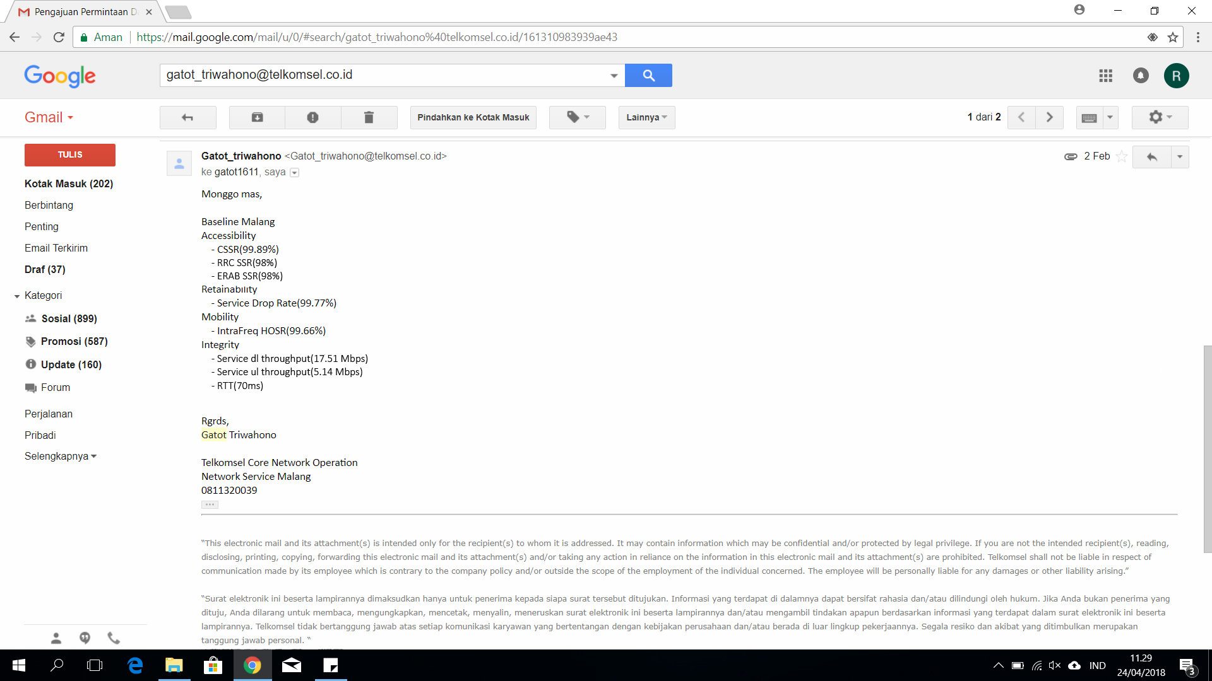

Lampiran 2. Membuat Cellfile untuk TEMS Discovery
- Buka “CellFileEditor” pada (C:\Program Files (x86)\Ascom\TEMS Products\TEMS Investigation 16\XML Schema)
- Setelah jendela terbuka, pilih “OpenXMLCellFile”
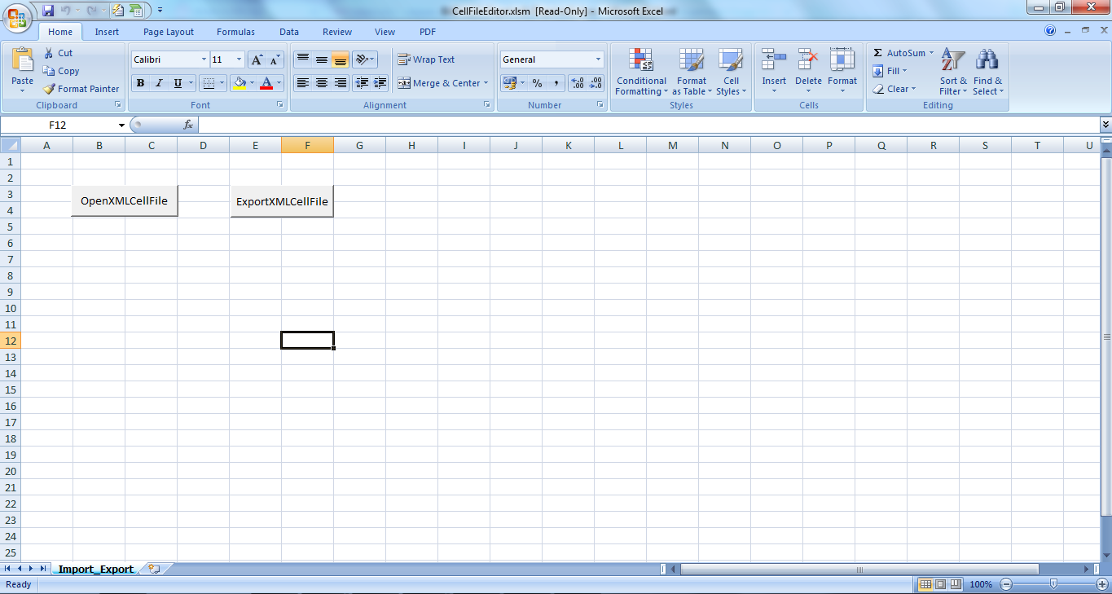
Sumber: Perencanaan (2018)
- Pilih “CellFileLteExample.Xml” lalu klik “Open”
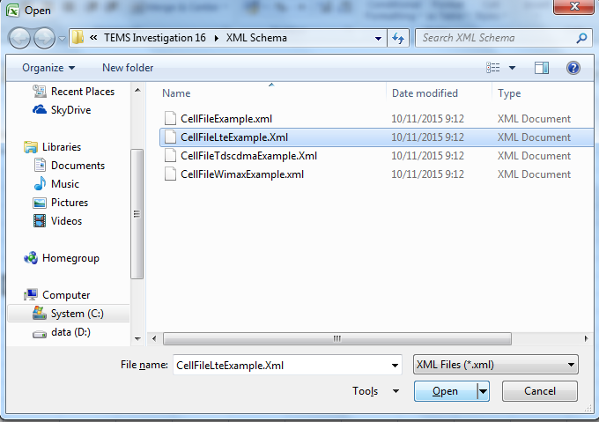
Sumber: Perencanaan (2018)
- Buka data eNodeB yang telah didapatkan dalam format microsoft excel, kemudian seleksi eNodeB yang akan kita uji.
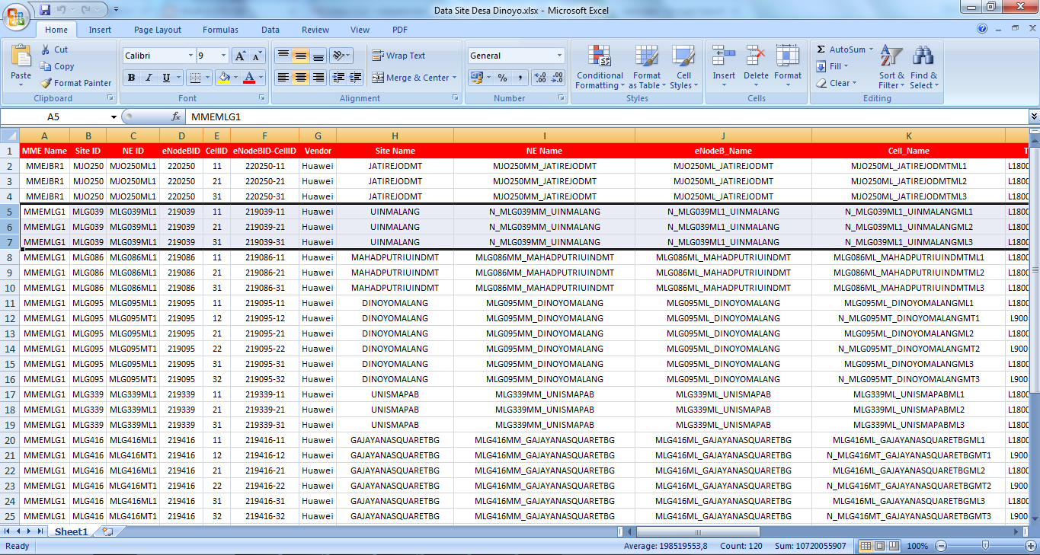
Sumber: Perencanaan (2018)
- “Copy” data eNodeB yang akan kita uji pada worksheet “LTE”
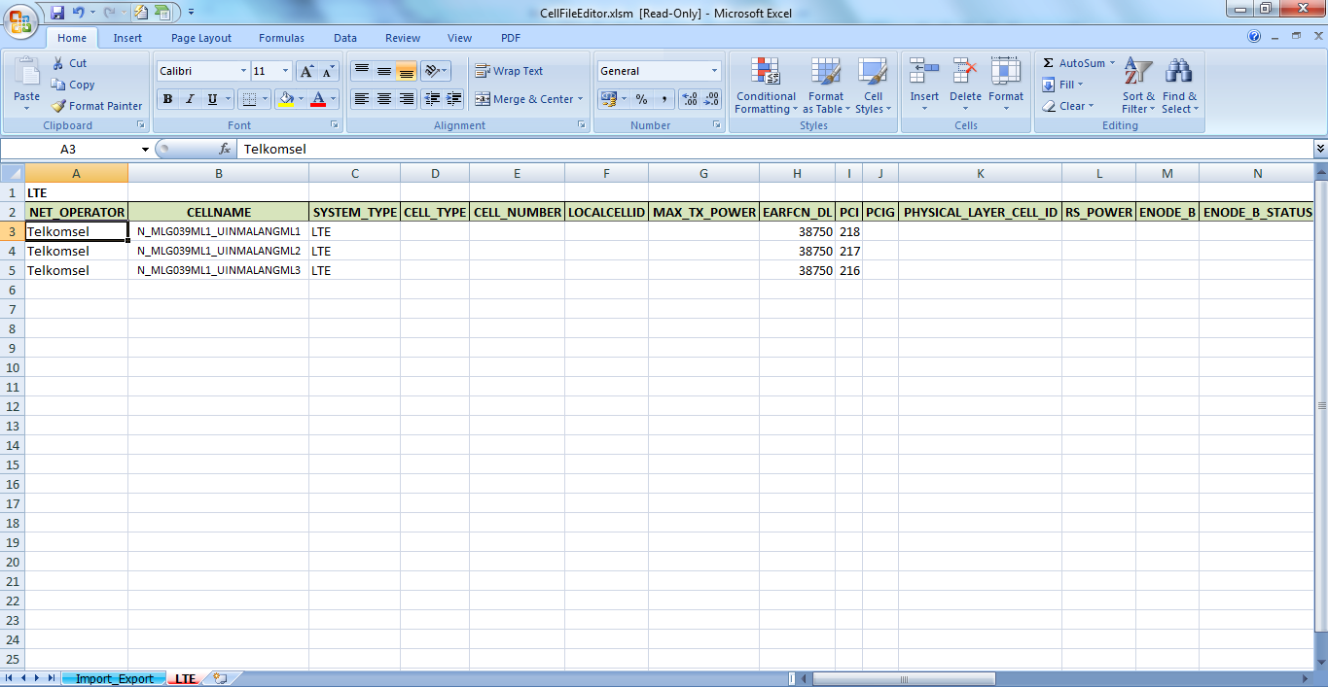
Sumber: Perencanaan (2018)
- Setelah itu, buka worksheet “Import_Export”. Klik “ExportXMLCellFile”. Pilih “LTE” kemudian “Export to XML”. Beri nama lalu “Save”
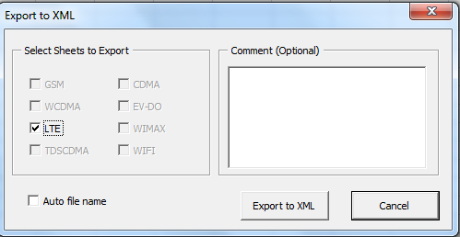
Sumber: Perencanaan (2018)
- Buka aplikasi TEMS Discovery 11.1.9. Pilih project yang sedang kita jalankan, klik ”File” kemudian “Import” pilih “Import Network Configuration”. Piih cellfile yang sudah kita buat lali klik “Open”
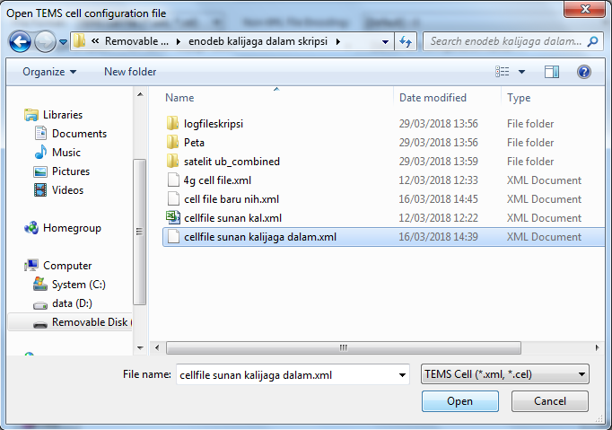
Sumber: Perencanaan (2018)

Lampiran 3. SSV Guideline (Drive Test)-Begineer
